Manual de usuario

ODIN



Historial del documento

|  |  |  |  |
| --- | --- | --- | --- |
| **Versión** | **Descripción** | **Fecha** | **Autor** |
| 1.0 | Versión inicial del documento | 23/08 | Díaz, Florencia Fernández, María Paula |

Tabla de contenido

1. Introducción 4

1.1 Objetivo del documento 4

1.2 Destinatario 4

2. Login 4

3. Pantalla de inicio 5

4. Carga de datos 8

4.1 Organizaciones 8

4.2 Usuarios 12

4.3 Categorías 16

4.4 Estado 21

4.5 Frecuencias de actualización 25

4.6 Tipos de archivos 28

4.7 Datasets 32

4.8 Archivos 37

4.9 Mapa base 44

4.10 Visualizaciones 48

4.10.1 Gráficos 48

4.10.2 Mapas 56

4.11 Etiquetas 63

# Introducción

## Objetivo del documento

Este documento tiene como objetivo proporcionar un manual de referencia accesible a todos los usuarios para la carga de contenido y el uso del Panel de Administración de la plataforma Odin.

## Destinatario

|  |  |
| --- | --- |
| **Lector** | **Sector o Rol** |
| Gobiernos que quieran implementar Odin como plataforma de datos abiertos. | Sector que tenga a cargo la gestión de los datos a difundir. |

# Login

El usuario para ingresar por primera vez a la plataforma deberá completar los siguientes campos:  
- Usuario  
- Contraseña  
  
Una vez ingresados los datos correctamente, apretando el botón “Ingresar” el usuario accede al Panel del Administrador de la plataforma Odin.  
  
Consideraciones:  
- Ambos campos son obligatorios.

# Pantalla de inicio

En la barra lateral aparecen las diferentes secciones a las que se pueden acceder y configurar en el Panel de Administrador:  
- Usuarios  
- Organizaciones  
- Datasets  
- Archivos  
- Gráficos  
- Mapas  
- Categorías  
- Estados  
- Frecuencias  
- Tipos de archivos  
- Etiquetas  
- Mapa base

Últimas actualizaciones: muestra un listado de las veinte (20) actividades más recientes especificando qué acción se realizó y sobre qué recurso, qué usuario la llevo a cabo y la fecha-hora de la acción. Desde este log es posible acceder a los usuarios, clickeando el nombre de usuario, y a los recursos afectados clickeando el recurso.

Accesos directos: en la parte superior se encuentran los accesos directos para:  
- Datasets  
- Archivos  
- Organizaciones  
- Usuarios  
Además, cada uno de estos accesos indican la cantidad de elementos existentes según corresponda. Se accede a uno clickeando en “Más información”.

Cerrar sesión: al clickear el nombre de usuario que se encuentra en la parte superior derecha de la pantalla permite cerrar la sesión actual.  
  
Idioma: al clickear el nombre de usuario que se encuentra en la parte superior derecha de la pantalla permite cambiar el idioma a inglés.  
  
Icono de Odín: desde cualquier pantalla, al clickear el ícono de Odín, vuelve a la pantalla de inicio.  
  
Menú toggle: se encuentra a la derecha del ícono de Odín. Permite plegar y replegar la barra lateral.

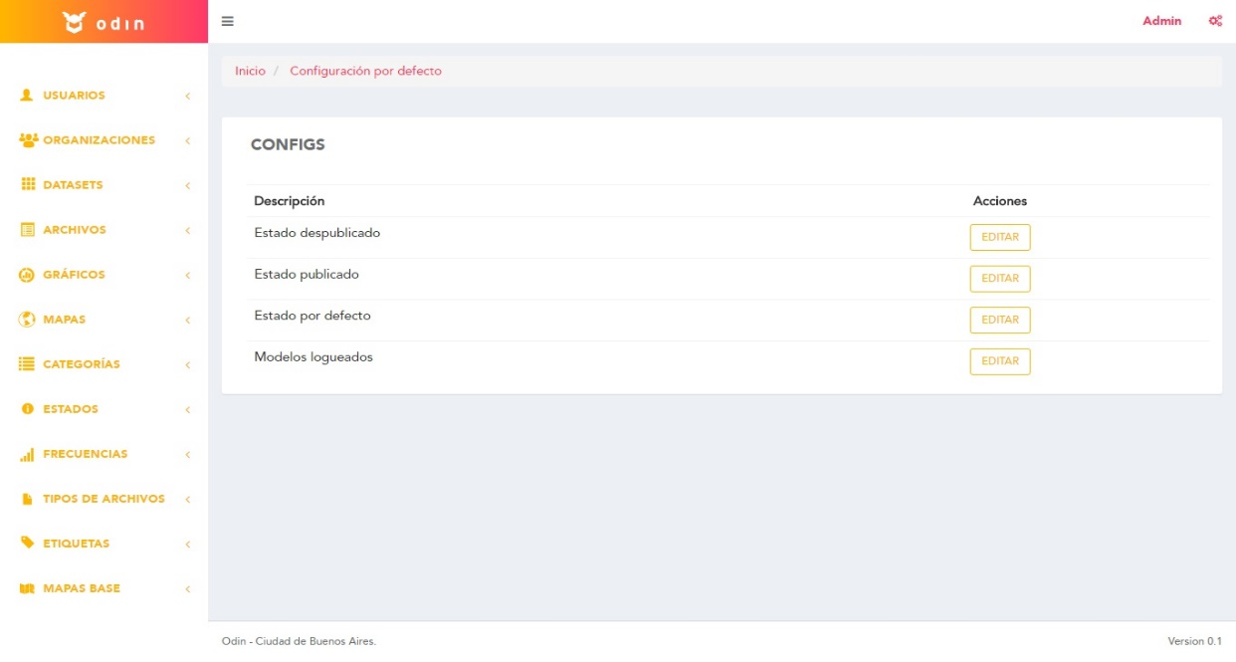Configuración:al clickear el ícono de ruedas dentadas que se encuentra en la parte superior derecha se accede a la configuración por defecto.

Se listan los siguientes campos:  
- Estado despublicado (indica cuál de los estados existente hace referencia al estado despublicado).  
- Estado publicado (indica cuál de los estados existente hace referencia al estado publicado).  
- Estado por defecto (indica cuál de los estados existente hace referencia al estado por defecto que tomaran los diferentes recursos una vez que se suban o se generen en la plataforma).  
- Modelos logueados (no configurable).  
  
Cada uno de ellos podrá ser editado.

Ejemplo: Si el usuario desea que el estado por defecto una vez que se crea un archivo, dataset o visualización sea “Borrador”, en la sección “Estado” crea un estado llamado “Borrador” y en la sección configuración se lo asigna a “Estado por defecto”.

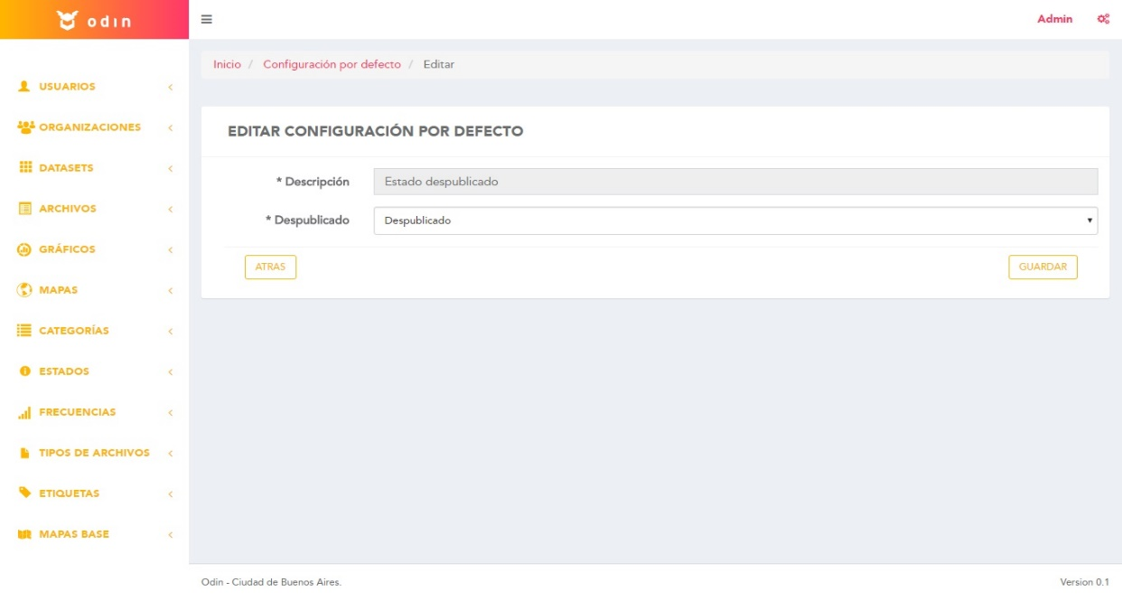Acción “Editar” configuración:

Se listan los siguientes campos:  
- Descripción

* El segundo campo va a depender de qué estado se quiera configurar. Ejemplo: si el usuario desea editar el “Estado publicado” el nombre del campo a mostrar es “Publicado”. Un despegable permite elegir entre los estados cargados manualmente en la sección “Estados” cuál hará referencia al estado que se está configurando.

Finalizada la edición, apretando el botón “Guardar” se guardan los cambios.  
El botón “Atrás” vuelve a la pantalla anterior sin guardar los cambios.

Consideraciones:  
- Todos los campos son obligatorios.  
- Deben existir estados cargados manualmente previamente en la sección “Estados”.

# Carga de datos

Para efectuar la correcta carga de datos, archivos y visualizaciones en una **primera instancia** es necesario seguir el orden del índice.

## Organizaciones

Para crear una organización se debe continuar la ruta del menú: Organizaciones 🡪 Crear organización. Se deberán completar los siguientes campos:  
- Nombre  
- Descripción  
- Dirección (domicilio)

Una vez ingresados los datos, apretando el botón “Guardar” se crea la organización.  
El botón “Atrás” vuelve a la pantalla anterior.  
  
Consideraciones:  
- El campo “Nombre” es obligatorio y debe ser único.

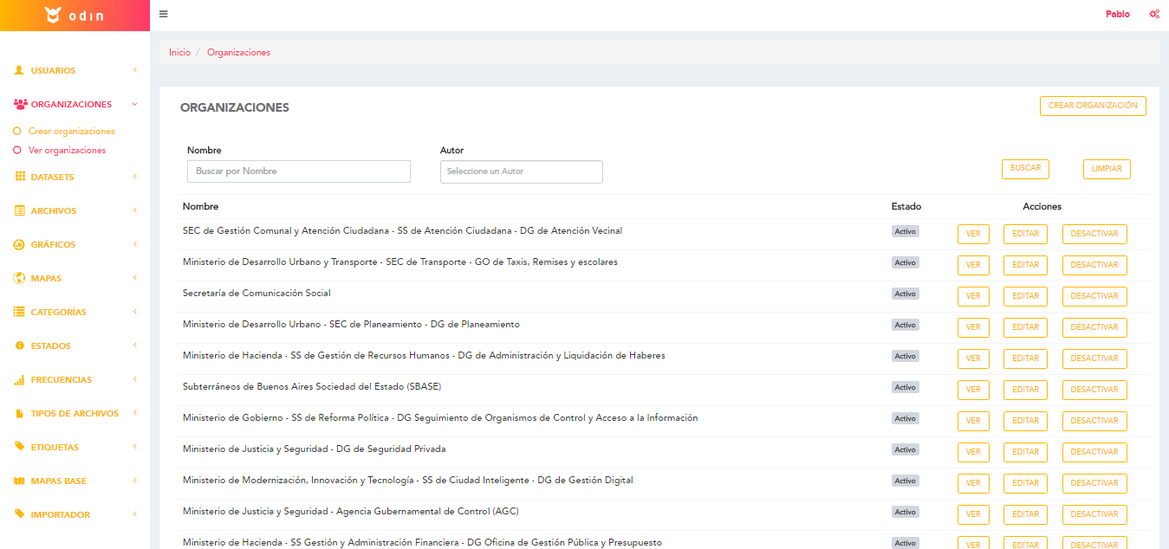Además, pueden ser creadas desde el listado de organizaciones siguiendo la ruta del menú: Organizaciones 🡪 Ver organizaciones.

Se listarán los nombres y estados correspondientes de las organizaciones creadas.  
  
Además se podrán realizar las siguientes acciones:

* Ver
* Editar
* Activar/desactivar
* Borrar (la opción aparecerá solo en el caso en el que la organización se encuentra inactiva y no tenga relación con ninguna otra entidad).
* Filtrar por:
  + Nombre
  + Autor (autocompletado)

Para realizar la búsqueda el usuario debería elegir los filtros y apretar el botón “Buscar”. El botón “Limpiar” limpia los campos.

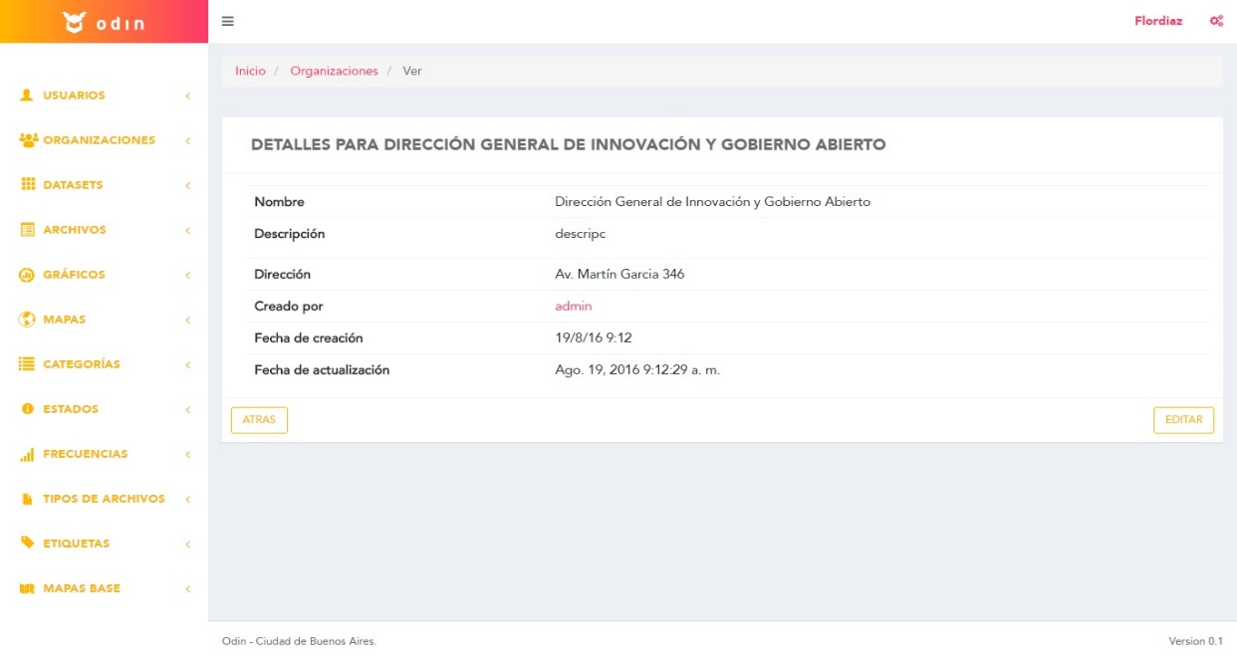Acción “Ver” organización:

Se listarán los siguientes datos de la organización:

* Nombre
* Descripción
* Dirección
* Creador por (usuario que creó al usuario)
* Fecha de creación
* Fecha de actualización

Además se podrán realizar las siguientes acciones:

* Editar
* Atrás (vuelve al listado de usuarios)

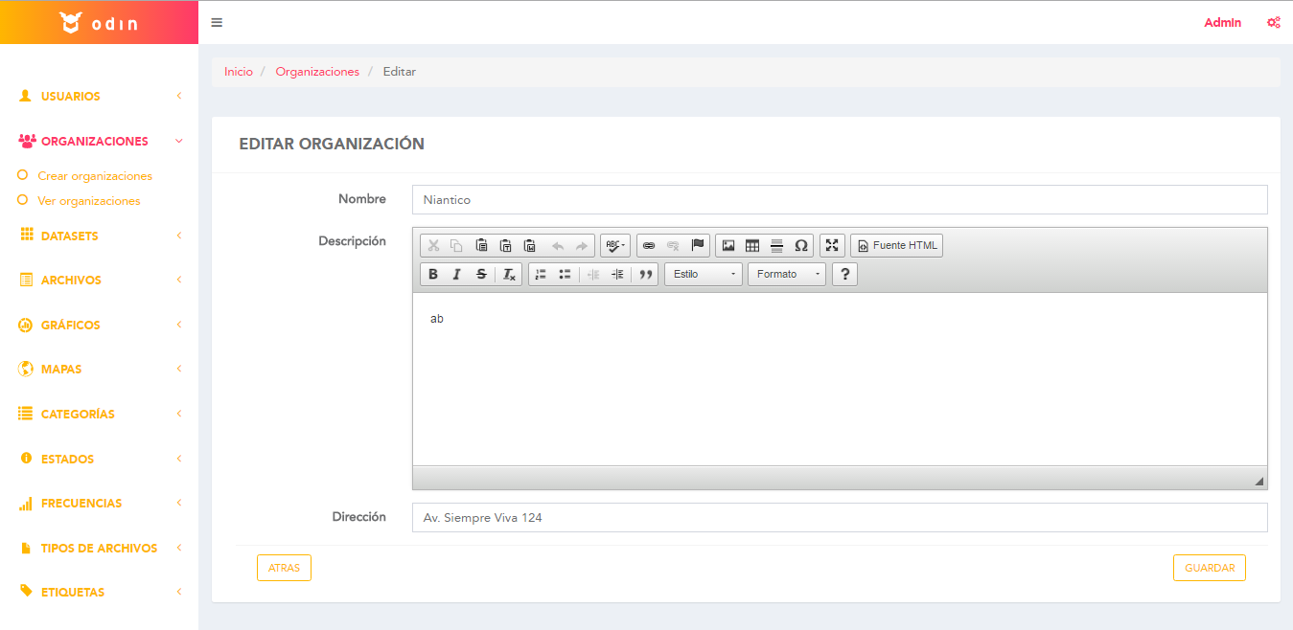  
Acción “Editar” organización:

Todos los datos cargados anteriormente podrán ser editados.

Finalizada la edición, apretando el botón “Guardar” se guardan los cambios.  
El botón “Atrás” vuelve a la pantalla anterior sin guardar los cambios.

Consideraciones:  
- El campo Nombre es obligatorio.

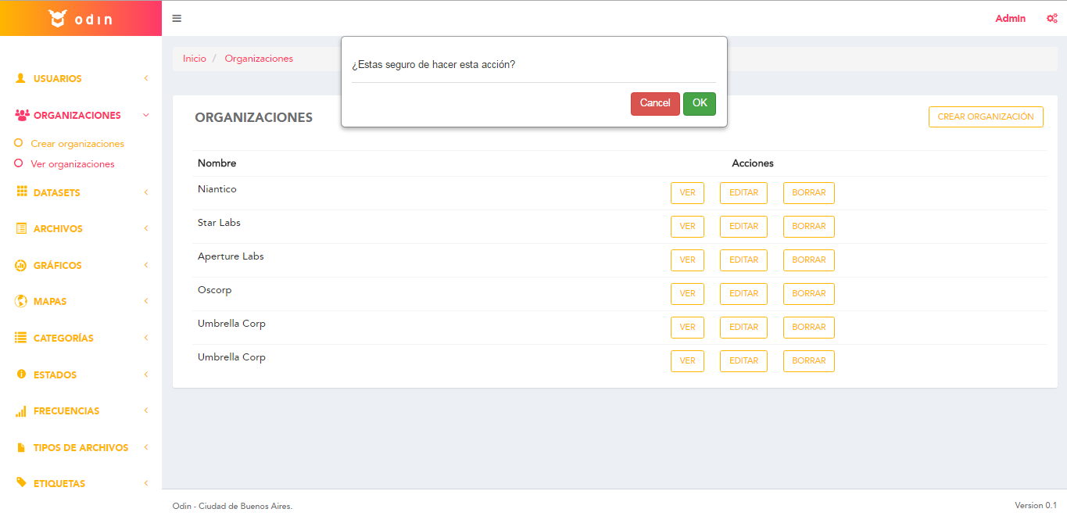Acción “Borrar” organización:  
  
Un pop up advertirá sobre la acción a realizar. Para confirmar la misma deberá apretarse “Ok”, en caso contrario “Cancelar”.

## Usuarios

Para crear un usuario se debe continuar la ruta del menú: Usuarios 🡪 Crear usuario. Se deberán completar los siguientes campos:

* Nombre de usuario
* Nombre
* Apellido
* Correo electrónico
* Organización
* Contraseña
* Confirmar contraseña

Una vez ingresados los datos, apretando el botón “Guardar” se crea el usuario.  
El botón “Atrás” vuelve a la pantalla anterior.  
  
Consideraciones:  
- Todos los campos son obligatorios.  
- El campo “Nombre de usuario” debe ser único.

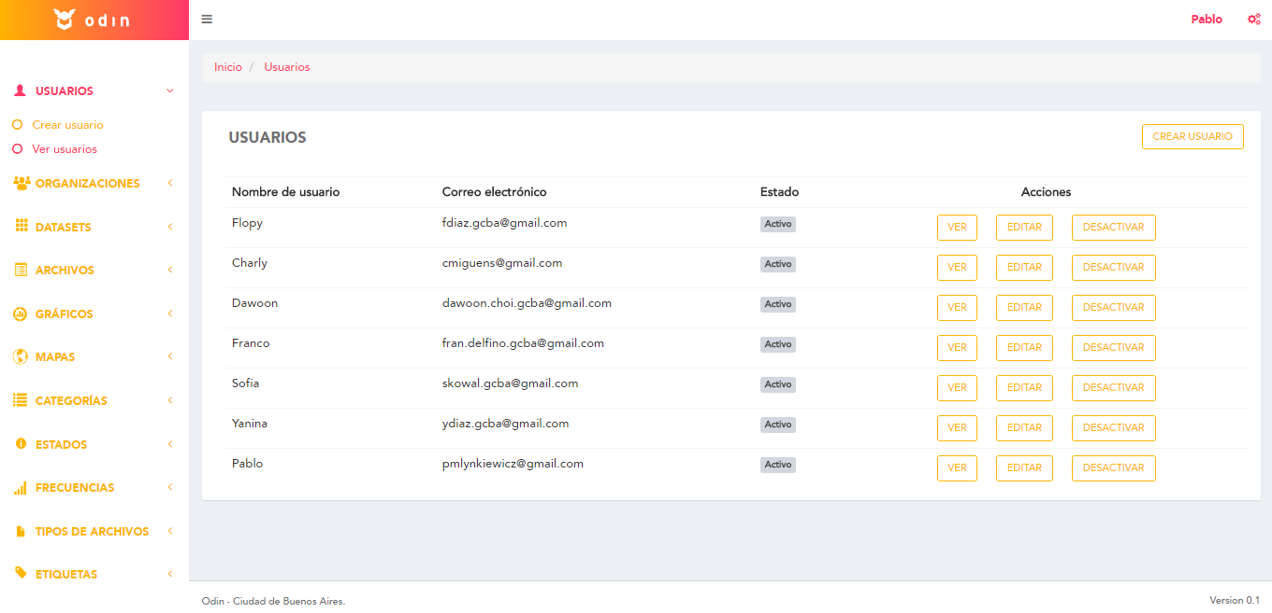Además, pueden ser creados desde el listado de usuarios siguiendo la ruta del menú: Usuarios 🡪 Ver usuarios  
Se listarán los siguientes datos de los usuarios ya creados:  
- Nombre de usuario  
- Correo electrónico  
- Estado

Además se podrán realizar las siguientes acciones:

* Ver
* Editar
* Activar/desactivar
* Borrar (la opción aparecerá solo en el caso en el que el usuario se encuentre inactivo y no tenga relación con ninguna otra entidad).

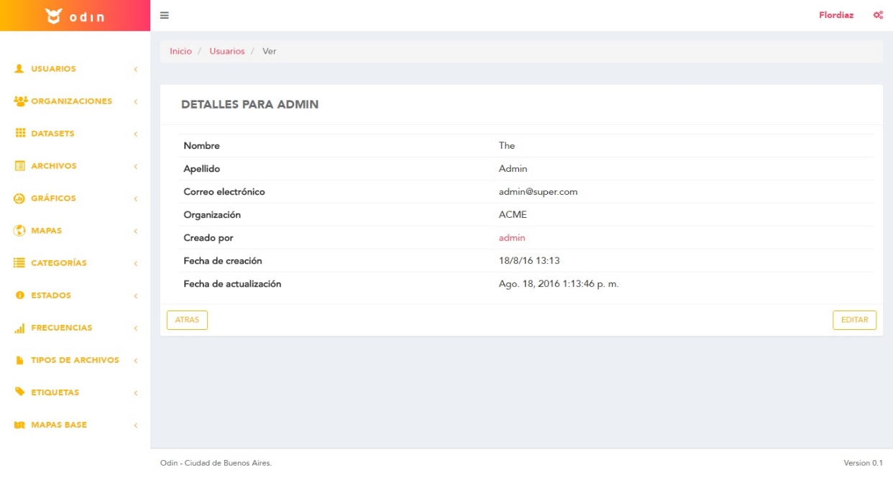  
Acción “Ver” usuario:

Se listarán los siguientes datos del usuario:

* Nombre de usuario
* Nombre
* Apellido
* Correo electrónico
* Organización
* Creador por (usuario que creó al usuario)
* Fecha de creación
* Fecha de actualización

Además se podrán realizar las siguientes acciones:

* Editar
* Atrás (vuelve a la pantalla anterior)

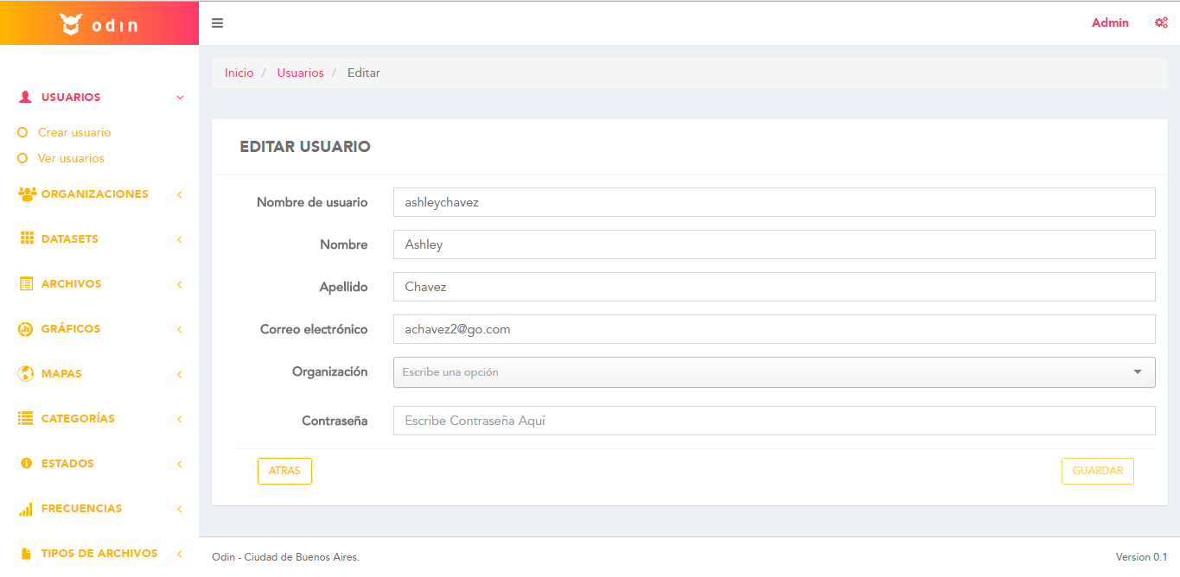  
Acción “Editar” usuario:

Todos los datos cargados anteriormente podrán ser editados.

Finalizada la edición, apretando el botón “Guardar” se guardan los cambios.  
El botón “Atrás” vuelve a la pantalla anterior sin guardar los cambios.

Consideraciones:  
- Todos los campos son obligatorios.

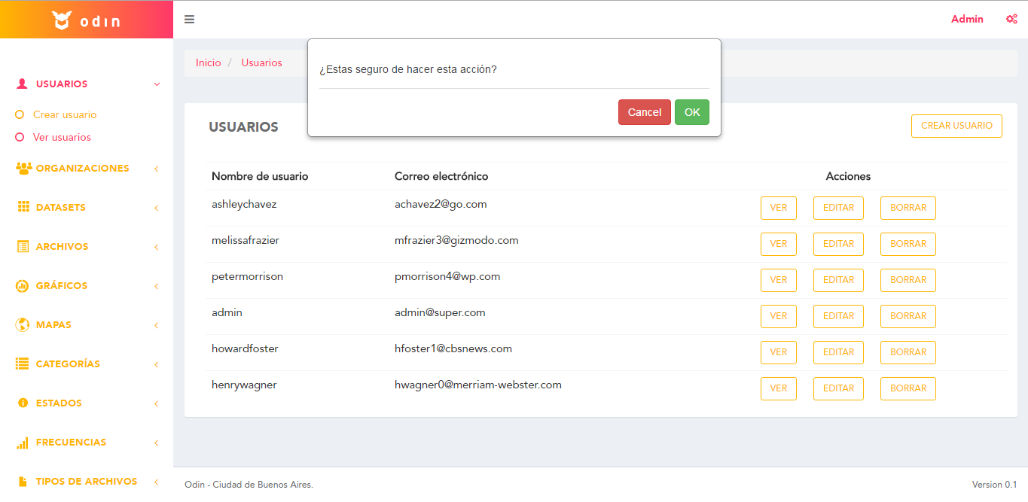Acción “Borrar” usuario:  
  
Un pop up advertirá sobre la acción a realizar. Para confirmar la misma deberá apretarse “Ok”, en caso contrario “Cancelar”.

## Categorías

Para crear una categoría se debe continuar la ruta del menú: Categorías 🡪 Crear categorías. Se deberán completar los siguientes campos:  
- Nombre  
- Color  
- Imagen  
- Descripción

Una vez ingresados los datos, apretando el botón “Guardar” se crea la categoría.  
El botón “Atrás” vuelve a la pantalla anterior.  
  
Consideraciones:  
- Los campos “Nombre” y “Descripción” son obligatorios.  
- El campo “Nombre” debe ser único.  
- Cuando se crea una nueva categoría, el estado por defecto es “Activa”.  
- La extensión de la imagen debe ser SVG.

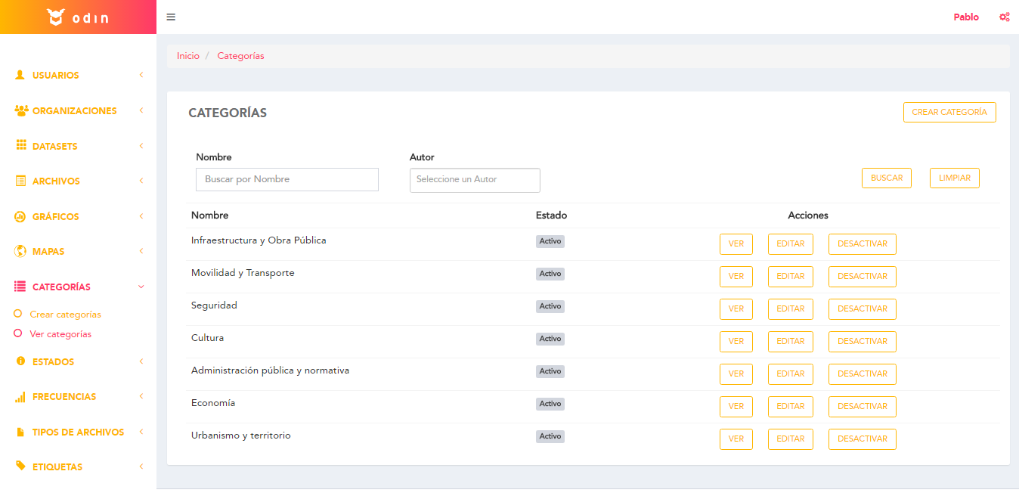Además, pueden ser creados desde el listado de categorías siguiendo la ruta del menú: Categorías 🡪 Ver categorías.

Se listarán los siguientes datos de las categorías ya creadas:

* Nombre
* Estado

Además se podrán realizar las siguientes acciones:

* Ver
* Editar
* Activar/Desactivar según corresponda
* Borrar (la opción aparecerá solo en el caso en el que la categoría se encuentra inactiva y no tenga relación con ninguna otra entidad).
* Filtrar por:
  + Nombre
  + Autor (autocompletado)
* Para realizar la búsqueda el usuario debería elegir los filtros y apretar el botón “Buscar”. El botón “Limpiar” limpia los campos.

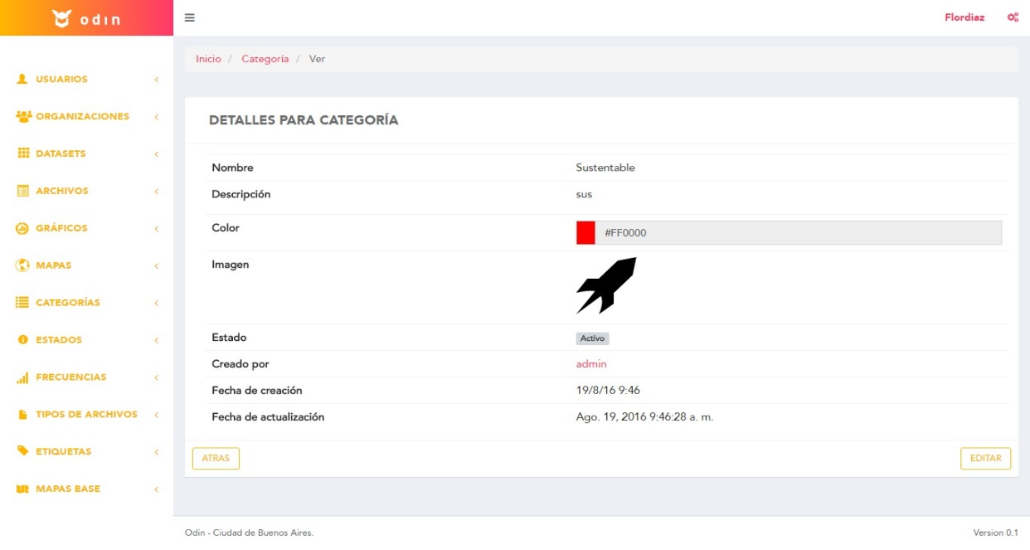  
Acción “Ver” categoría:

Se listarán los siguientes datos de la categoría:

* Nombre
* Descripción
* Color
* Imagen (ícono que representará a la categoría en la página de Datos Abiertos).
* Estado (Activa/Inactiva)
* Creador por (usuario que creó al usuario)
* Fecha de creación
* Fecha de actualización

Además se podrán realizar las siguientes acciones:

* Editar
* Atrás (vuelve a la pantalla anterior)

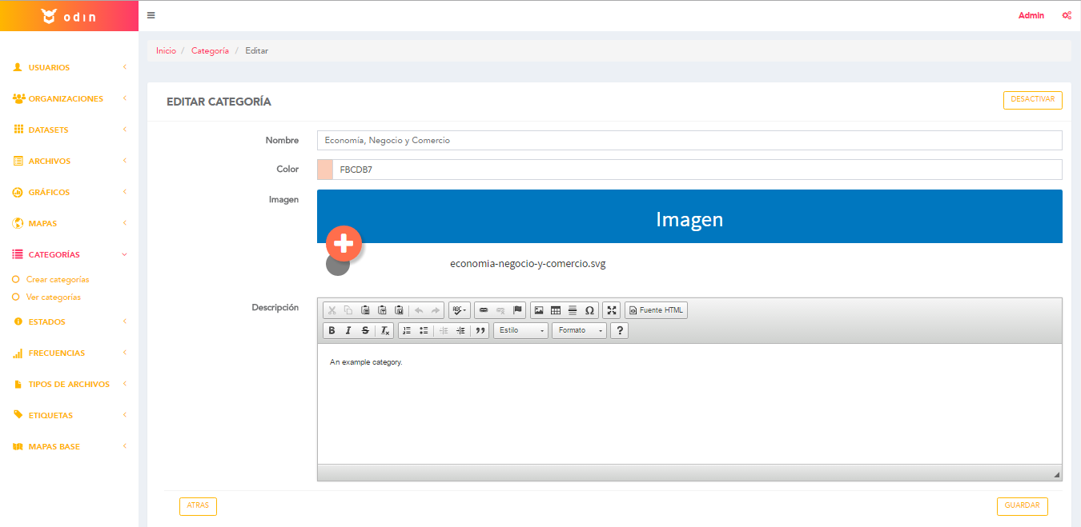  
Acción “Editar” categoría:

Todos los datos cargados anteriormente podrán ser editados.

Finalizada la edición, apretando el botón “Guardar” se guardan los cambios.  
El botón “Atrás” vuelve a la pantalla anterior sin guardar los cambios.

Consideraciones:  
- Los campos “Nombre” y “Descripción” son obligatorios.  
- La extensión de la imagen debe ser SVG.

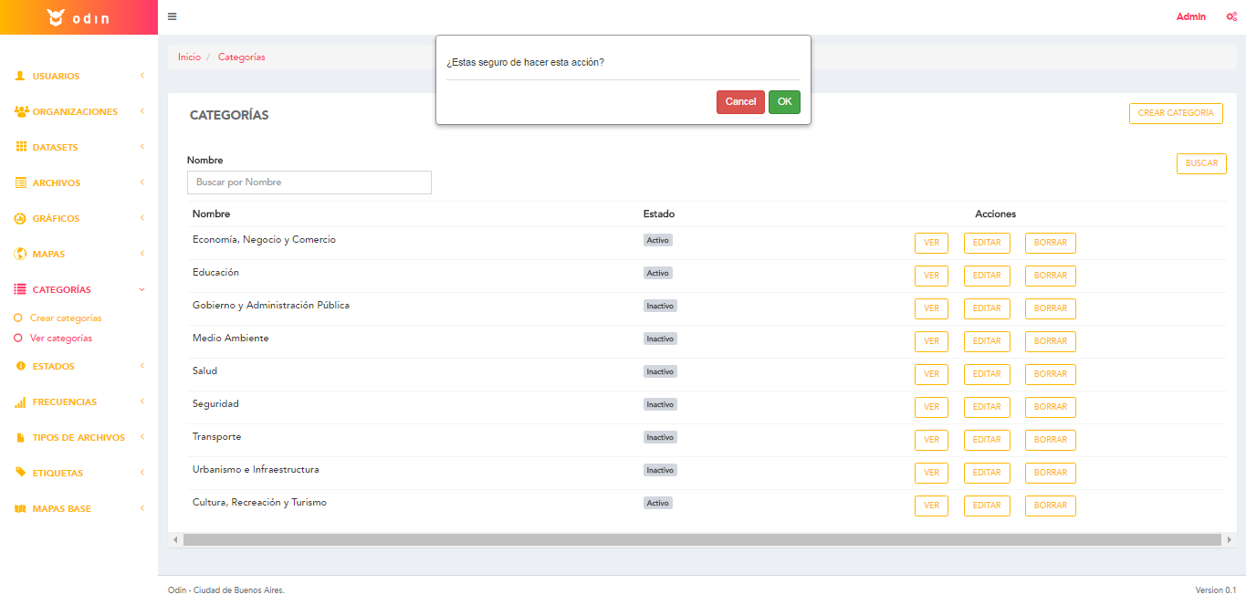  
Acción “Desactivar” categoría:

Un pop up advertirá sobre la acción a realizar. Para confirmar la misma deberá apretarse “Ok”, en caso contrario “Cancelar”.

En caso de “Activar” una categoría, no se mostrará ningún mensaje.

## Estado

Para crear una estado se debe continuar la ruta del menú: Estados 🡪 Crear estado. Se deberá completar el siguiente campo:  
- Nombre

Una vez ingresado, apretando el botón “Guardar” se crea el estado.  
El botón “Atrás” vuelve a la pantalla anterior.  
  
Consideraciones:  
- El campo “Nombre” es obligatorio y debe ser único.  
- **Importante:** una vez creados todos los estados, es necesario asociar los mismos a los “Estado despublicado”, “Estado publicado” y “Estado por defecto” en la sección de Configuración.

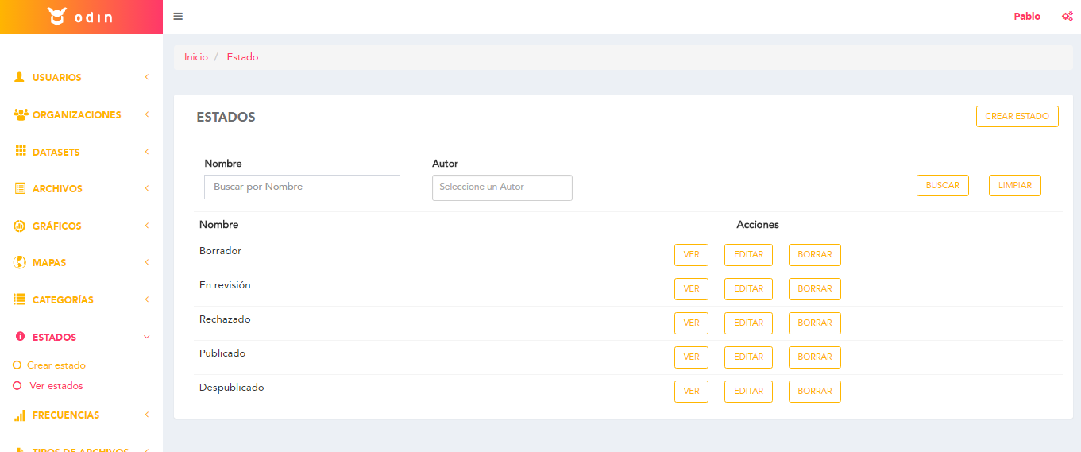Además, pueden ser creados desde el listado de estados siguiendo la ruta del menú: Estados 🡪 Ver estados.  
  
Se listarán los nombres de los estados creados.  
  
Además se podrán realizar las siguientes acciones:

* Ver
* Editar
* Borrar
* Filtrar por:
  + Nombre
  + Autor (autocompletado)
* Para realizar la búsqueda el usuario debería elegir los filtros y apretar el botón “Buscar”. El botón “Limpiar” limpia los campos.

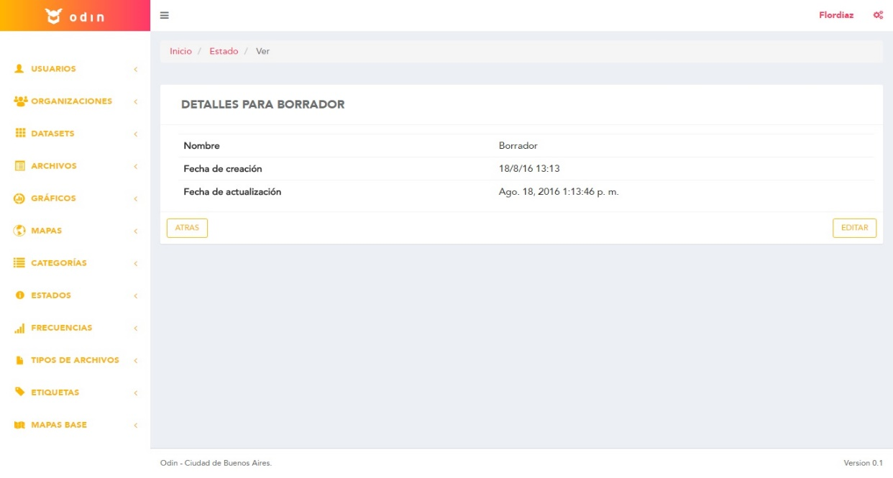Acción “Ver” estado:

Se listarán los siguientes datos de la categoría:

* Nombre
* Fecha de creación
* Fecha de actualización

Además se podrán realizar las siguientes acciones:

* Editar
* Atrás (vuelve a la pantalla anterior)

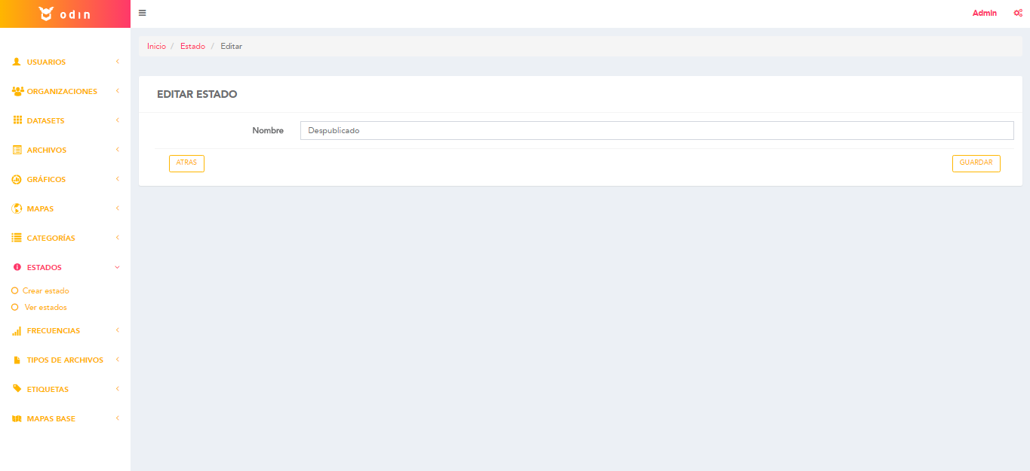  
  
Acción “Editar” estado:  
  
El nombre podrá ser editado.  
Finalizada la edición, apretando el botón “Guardar” se guardan los cambios.  
El botón “Atrás” vuelve a la pantalla anterior sin guardar los cambios.

Consideraciones:  
- El campo “Nombre” es obligatorio y debe ser único.

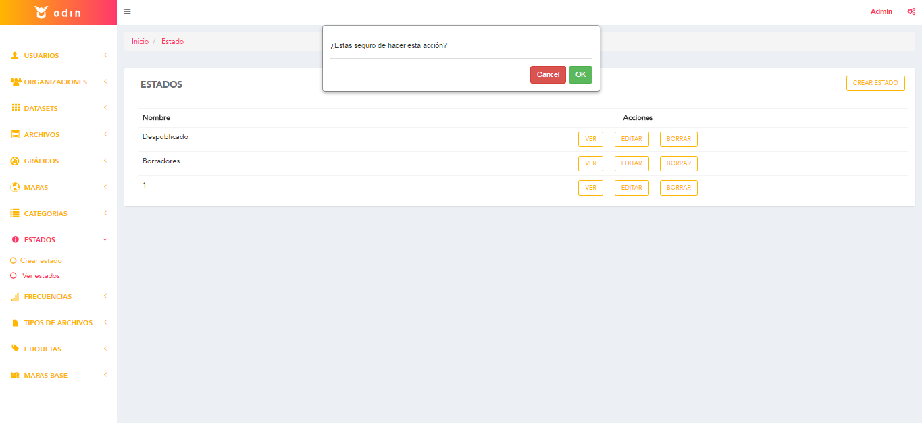Acción “Borrar” estado:  
Un pop up advertirá sobre la acción a realizar. Para confirmar la misma deberá apretarse “Ok”, en caso contrario “Cancelar”.

## Frecuencias de actualización

Para crear una frecuencia de actualización se debe continuar la ruta del menú: Frecuencia 🡪 Crear frecuencia. Se deberá completar el siguiente campo:  
- Nombre

Una vez ingresado, apretando el botón “Guardar” se crea la frecuencia.  
El botón “Atrás” vuelve a la pantalla anterior.  
  
Consideraciones:  
- El campo “Nombre” es obligatorio y debe ser único.

Además, pueden ser creadas desde el listado de frecuencias siguiendo la ruta del menú: Frecuencias 🡪 Ver frecuencias.

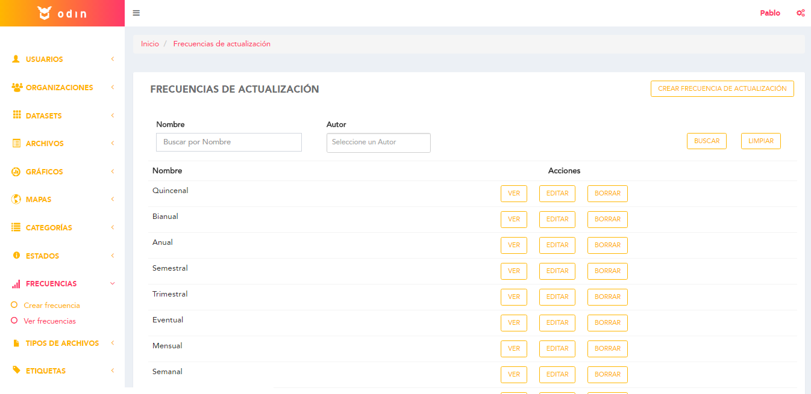

Se listarán los nombres de las frecuencias de actualización creadas.

Además se podrán realizar las siguientes acciones:

* Ver
* Editar
* Borrar
* Filtrar por:
  + Nombre
  + Autor (autocompletado)
* Para realizar la búsqueda el usuario debería elegir los filtros y apretar el botón “Buscar”. El botón “Limpiar” limpia los campos.

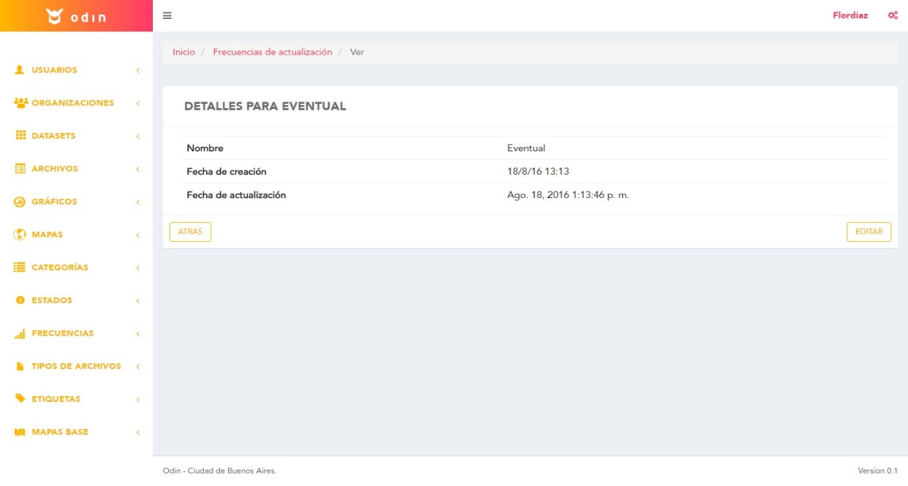Acción “Ver” frecuencia:  
Se listarán los siguientes datos de la frecuencia:

* Nombre
* Fecha de creación
* Fecha de actualización

Además se podrán realizar las siguientes acciones:

* Editar
* Atrás (vuelve a la pantalla anterior)

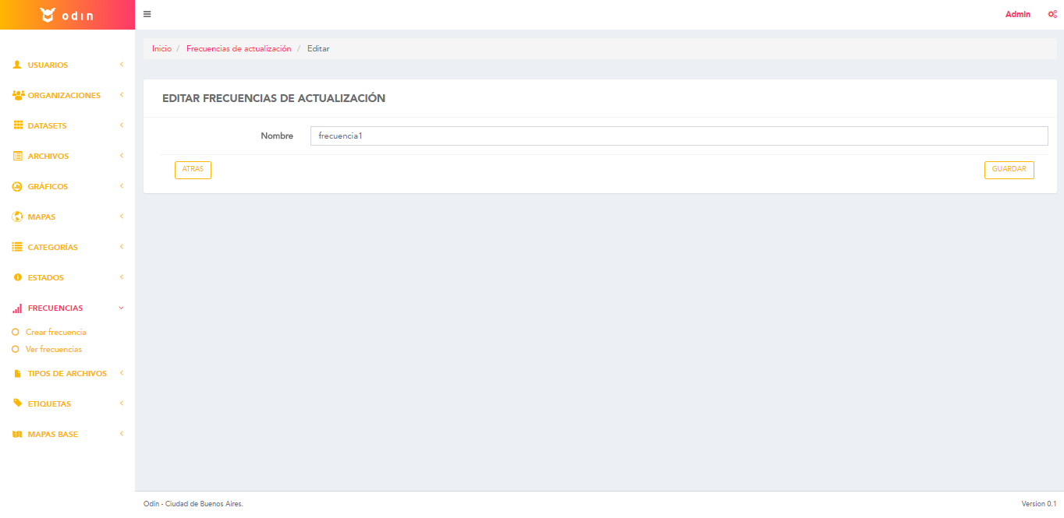  
Acción “Editar” frecuencia:

El nombre podrá ser editado.  
Finalizada la edición, apretando el botón “Guardar” se guardan los cambios.  
El botón “Atrás” vuelve a la pantalla anterior sin guardar los cambios.

Consideraciones:  
- El campo “Nombre” es obligatorio y debe ser único.

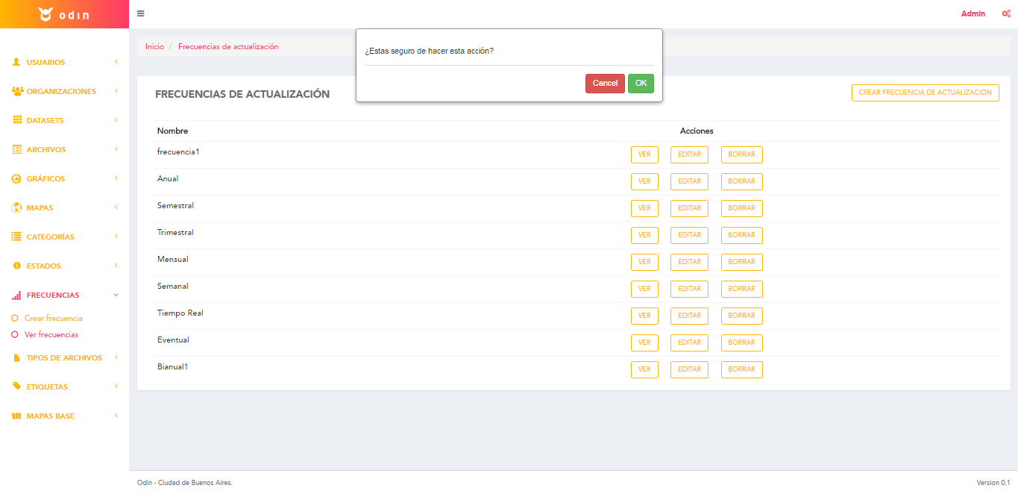Acción “Borrar” frecuencia:

Un pop up advertirá sobre la acción a realizar. Para confirmar la misma deberá apretarse “Ok”, en caso contrario “Cancelar”.

## Tipos de archivos

Para crear un tipo de archivo se debe continuar la ruta del menú: Tipos de archivo 🡪 Crear tipos de archivo. Se deberán completar los siguientes campos:  
- Nombre  
- Mimetype (lista de extensiones)

Una vez ingresados, apretando el botón “Guardar” se crea el tipo de archivo.  
El botón “Atrás” vuelve a la pantalla anterior.  
  
Consideraciones:  
- Ambos campos son obligatorios.  
- El campo “Nombre” debe ser único.  
- **Importante:** Sólo podrán ser subidos aquellos archivos cuyas extensiones hayan sido agregadas en esta sección.

Además, pueden ser creadas desde el listado de tipos de archivos siguiendo la ruta del menú: Tipos de archivos 🡪 Ver tipos de archivos.

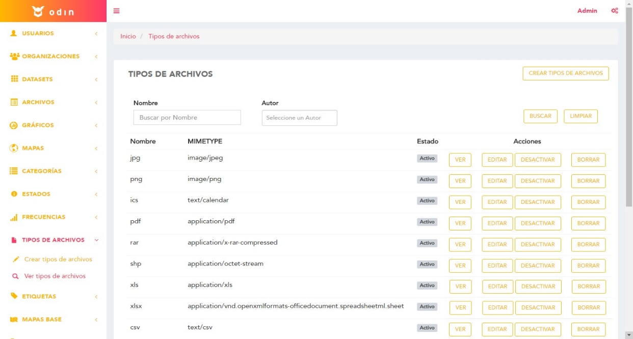

Se listarán los siguientes datos de los tipos de archivos ya creados:

* Nombre
* Mimetype
* Estado

Además se podrán realizar las siguientes acciones:

* Ver
* Editar
* Activar/desactivar
* Borrar (la opción aparecerá solo en el caso en el que el tipo de archivo se encuentra inactivo y no tenga relación con ninguna otra entidad).

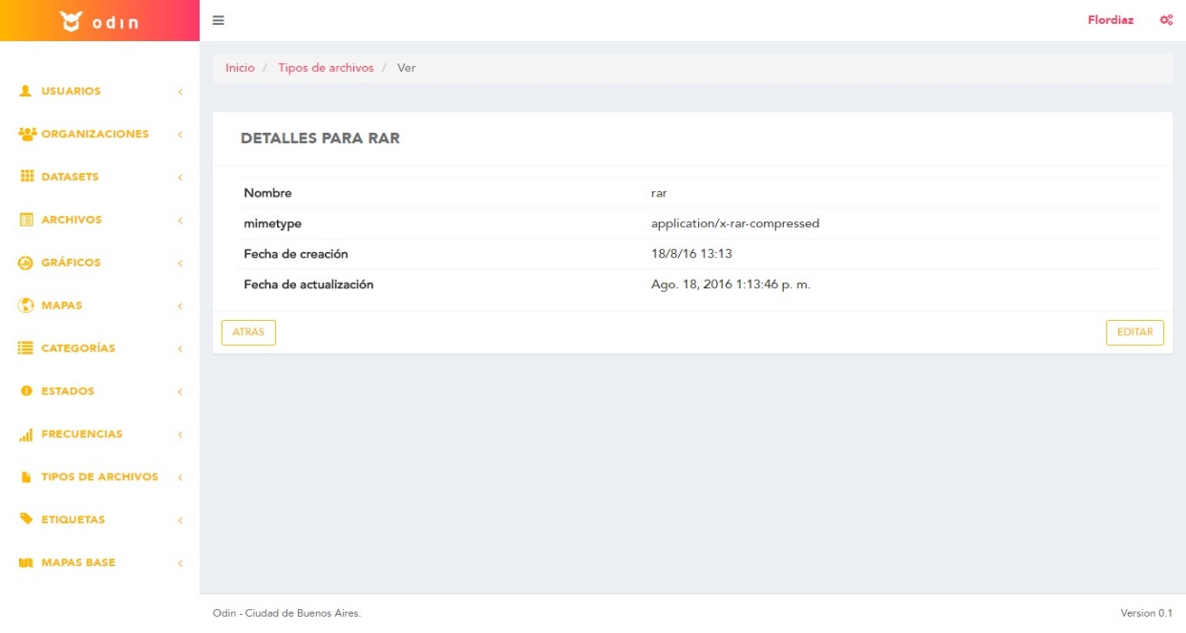Acción “Ver” tipo de archivo:

Se listarán los siguientes datos del tipo de archivo:

* Nombre
* Mimetype
* Fecha de creación
* Fecha de actualización

Además se podrán realizar las siguientes acciones:

* Editar
* Atrás (vuelve a la pantalla anterior)

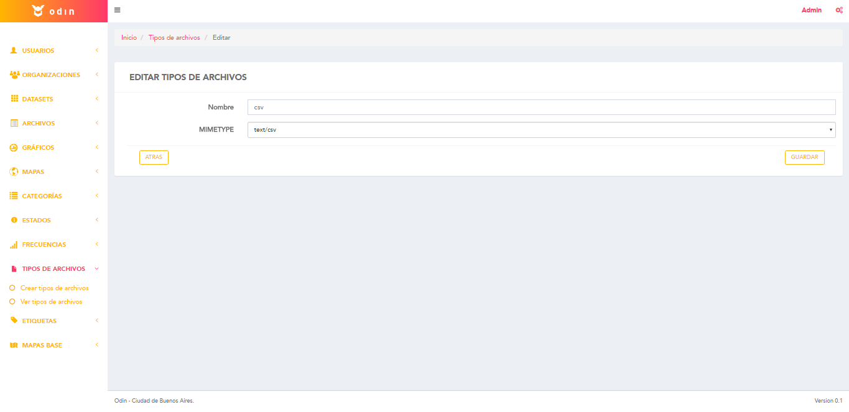  
  
Acción “Editar” tipo de archivo

Todos los datos cargados anteriormente podrán ser editados.

Finalizada la edición, apretando el botón “Guardar” se guardan los cambios.  
El botón “Atrás” vuelve a la pantalla anterior sin guardar los cambios.

Consideraciones:  
- Ambos campos son obligatorios.

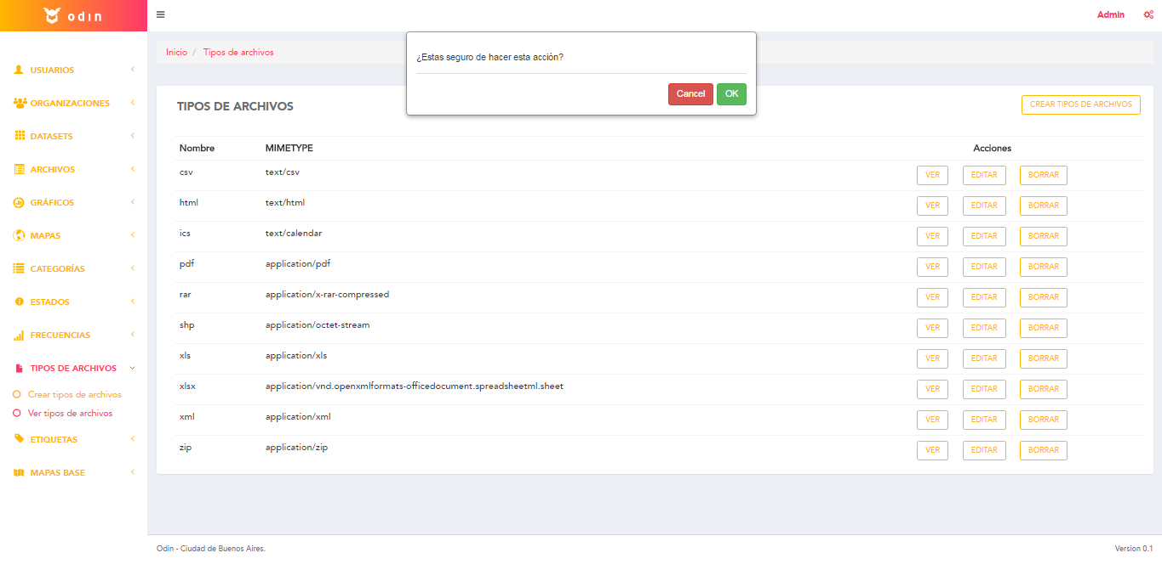Acción “Borrar” tipo de archivo:

Un pop up advertirá sobre la acción a realizar. Para confirmar la misma deberá apretarse “Ok”, en caso contrario “Cancelar”.

## Datasets

Para crear un dataset se debe continuar la ruta del menú: Datasets 🡪 Crear dataset. Se deberán completar los siguientes campos:  
- Nombre  
- Descripción  
- Categorías  
- Usuario responsable (usuario que se encargará de mantener actualizado el Dataset).  
- Etiquetas  
- Destacado  
- Notas  
- Crear opción

Una vez ingresados, apretando el botón “Guardar” se crea el dataset.  
El botón “Atrás” vuelve a la pantalla anterior.  
  
Consideraciones:  
- Todos los campos son obligatorios a excepción de las notas y los campos adicionales.  
- El campo “Nombre” debe ser único.  
- El botón “Crear opción” permite agregar hasta 10 campos adicionales (10 filas de 2 columnas cada una) para completar con el Campo-Valor que se desee.  
- Al crearse el dataset toma como estado el “Estado por defecto” definido en la configuración.

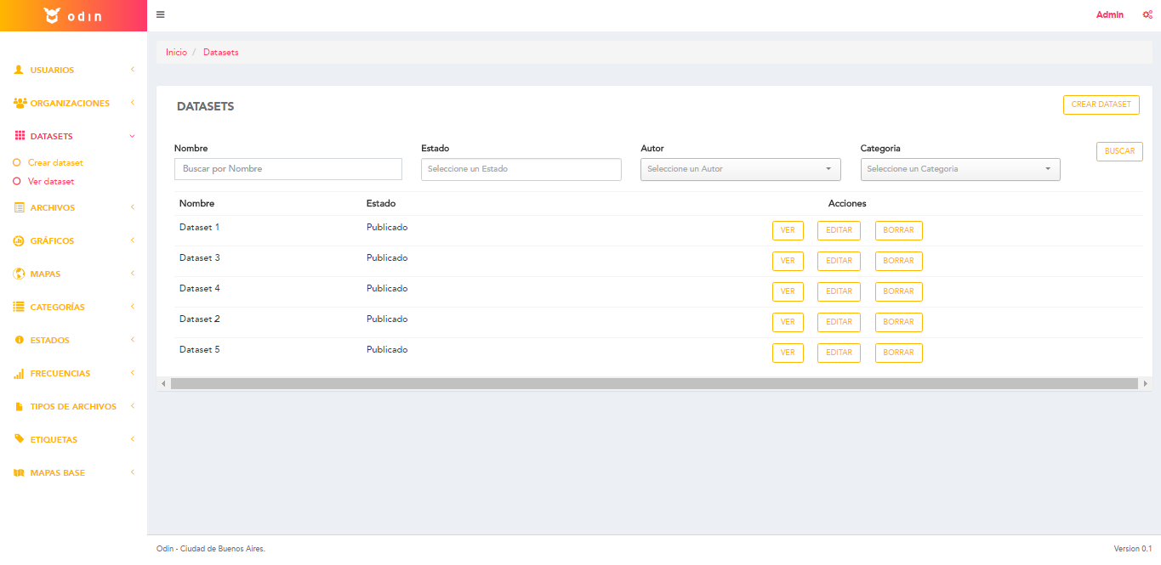Además, pueden ser creados desde el listado de datasets siguiendo la ruta del menú: Datasets 🡪 Ver dataset.

Se listarán los siguientes datos de los datasets:

* Nombre
* Estado

Además se podrán realizar las siguientes acciones:

* Ver
* Editar
* Borrar
* Filtrar por:
  + Nombre
  + Estado (autocompletado)
  + Autor (autocompletado)
  + Categoría (autocompletado)

Para realizar la búsqueda el usuario debería elegir los filtros y apretar el botón “Buscar”. El botón “Limpiar” limpia todos los campos.

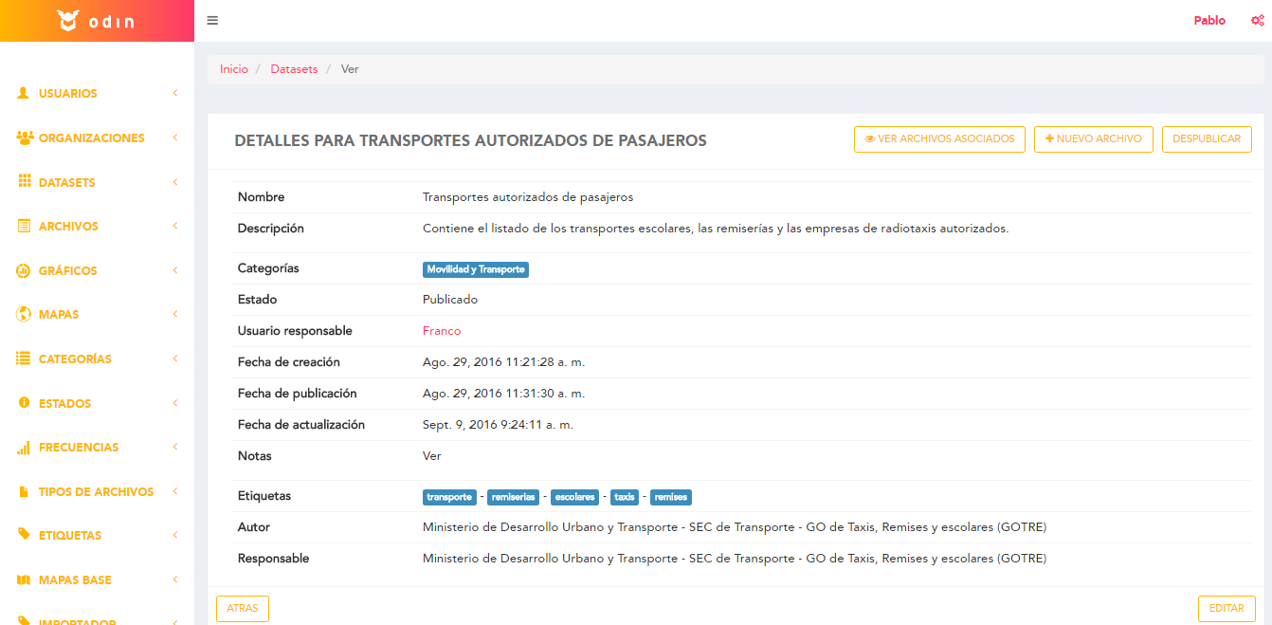  
Acción “Ver” dataset:

Se listarán los siguientes datos del dataset:

* Nombre
* Descripción
* Categorías
* Estado
* Creado por
* Usuario responsable
* Fecha de creación
* Fecha de publicación
* Última actualización
* Notas
* Destacado
* Etiquetas
* Campos adicionales

Además se podrán realizar las siguientes acciones:

* Editar
* Atrás (vuelve a la pantalla anterior)
* Ver archivos asociados (ver archivos que formen parte del dataset en caso de existir. Para cada caso se podrán “Ver”, “Editar” y “Borrar”).
* Subir nuevo archivo al dataset
* Publicar/despublicar (según corresponda). En el caso de elegir despublicar el dataset un pop up advertirá sobre la acción a realizar. Para confirmar la misma deberá apretarse “Ok”, en caso contrario “Cancelar”. En caso de confirmar la acción, se despublicarán los archivos asociados a él como así también las visualizaciones generadas a partir de esos archivos.

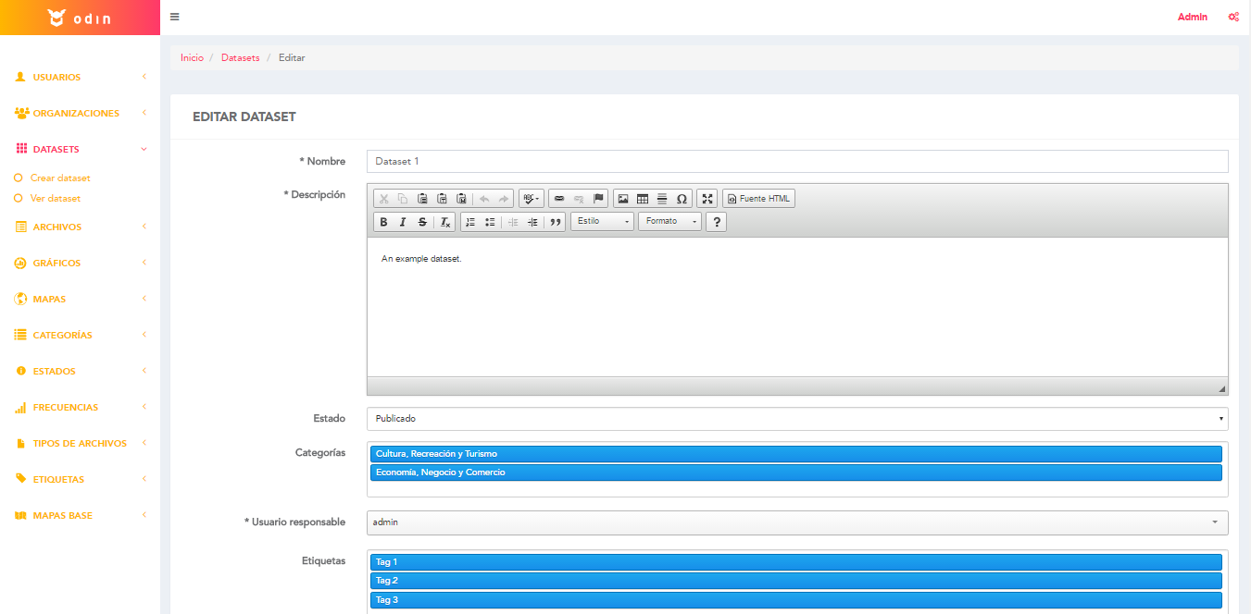  
Acción “Editar” dataset:

Todos los datos cargados anteriormente podrán ser editados.

Finalizada la edición, apretando el botón “Guardar” se guardan los cambios.  
El botón “Atrás” vuelve a la pantalla anterior sin guardar los cambios.

Consideraciones:  
- Todos los campos son obligatorios a excepción de las notas y los campos adicionales.

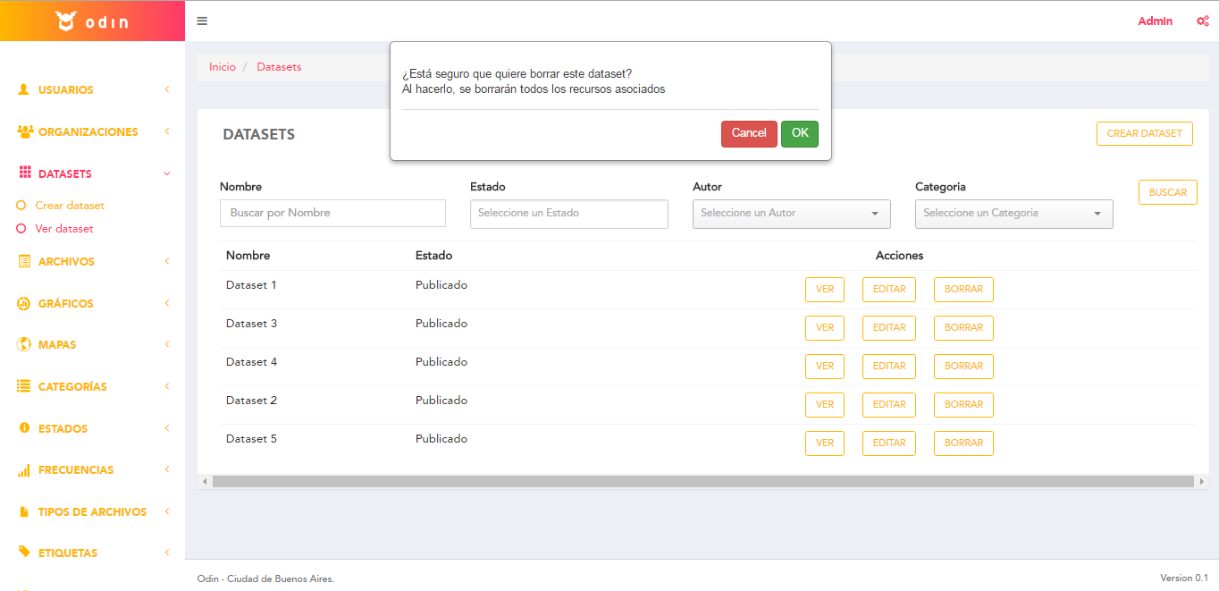  
Acción “Borrar” dataset:

Un pop up advertirá sobre la acción a realizar. Para confirmar la misma deberá apretarse “Ok”, en caso contrario “Cancelar”.

Consideraciones:  
- Al borrar un dataset, también se borran todos los archivos que forman parte de él como así también las visualizaciones generadas a partir de ellos.

Para visualizar los datasets destacados se debe continuar la ruta del menú: Datasets 🡪 Ver datasets destacados. Se listarán todos los datasets que estén destacados y podrán llevar a cabo las mismas acciones anteriormente descriptas.

## Archivos

Para crear un archivo se debe continuar la ruta del menú: Archivos 🡪 Crear archivos.

La creación de un archivo consta de 3 etapas.  
Paso 1: elección del archivo. Al clickear sobre el símbolo “Más” una ventana emergente permite elegir el archivo a subir a la plataforma.

Una vez seleccionado el archivo, apretando el botón “Siguiente” continúa al paso 2.  
El botón “Atrás” vuelve a la pantalla anterior.

Consideraciones:  
- Las extensiones permitidas serán aquellas que se hayan cargado de forma manual previamente en la sección “Tipos de archivos”.

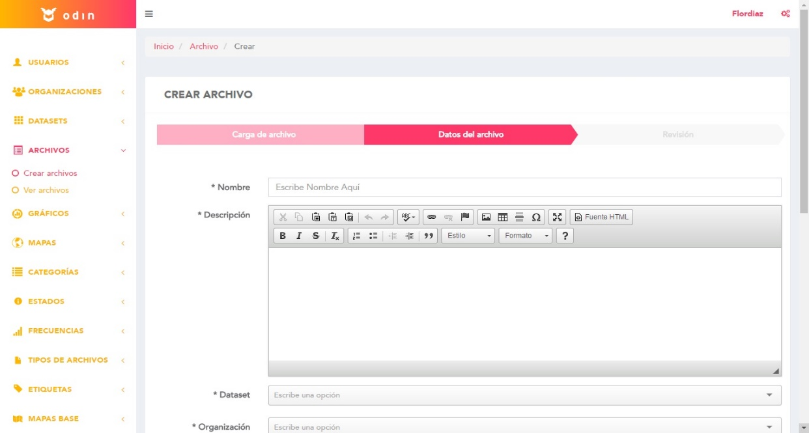

En el paso 2 se deberán completar los siguientes campos:

* Nombre
* Descripción
* Dataset
* Organización
* Frecuencia de actualización
* Usuario responsable
* Notas
* Relevamiento de datos (fecha en la que los datos fueron relevados).
* Mostrar en actualizaciones (hace referencia a si se desea que el archivo aparezca en la sección de últimas actualizaciones en la página de Datos Abiertos).
* Campos adicionales (hasta 10 campos)

Una vez seleccionado el archivo, apretando el botón “Siguiente” continúa al paso 3.  
El botón “Atrás” vuelve a la pantalla anterior (paso 1).

Consideraciones:  
- Todos los campos son obligatorios a excepción de las notas, la fecha de relevamiento de datos y los campos adicionales.   
- El campo “Nombre” debe ser único.

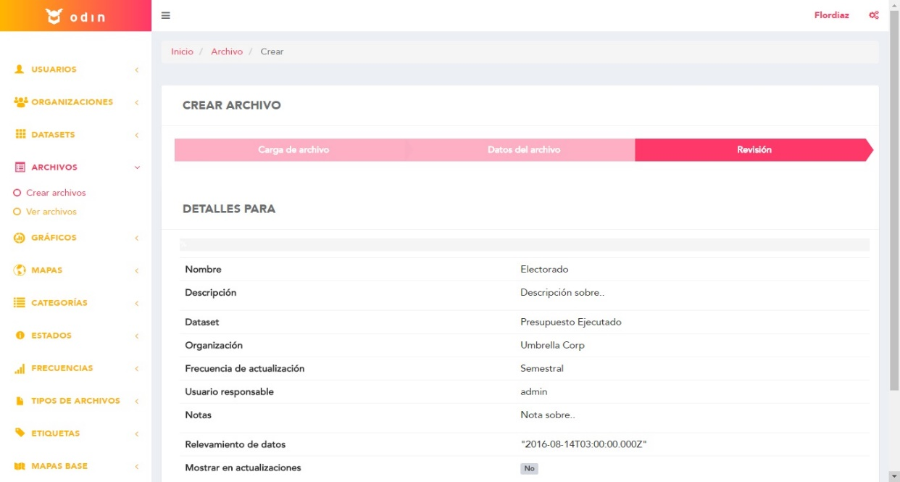  
  
En el paso 3 se detallan los datos ingresados para su revisión:  
- Nombre  
- Descripción  
- Dataset  
- Organización  
- Frecuencia de actualización  
- Usuario responsable  
- Notas  
- Relevamiento de datos  
- Mostrar en actualizaciones  
- Campos adicionales

Una vez revisados los datos, apretando el botón “Guardar” se sube el archivo.  
El botón “Atrás” vuelve a la pantalla anterior (paso 2).

Consideraciones:  
- Es posible editar los datos o elegir otro archivo volviendo a los pasos anteriores, tanto mediante el botón “Atrás” como seleccionando el paso deseado en la barra de estado.  
- Al subirse el archivo toma como estado el “Estado por defecto” definido en la configuración.

Además, pueden ser creados desde el Dataset al que se le desea agregar el archivo siguiendo la ruta: Datasets 🡪 Ver dataset 🡪 Acción “Ver” del dataset deseado 🡪 Nuevo archivo.

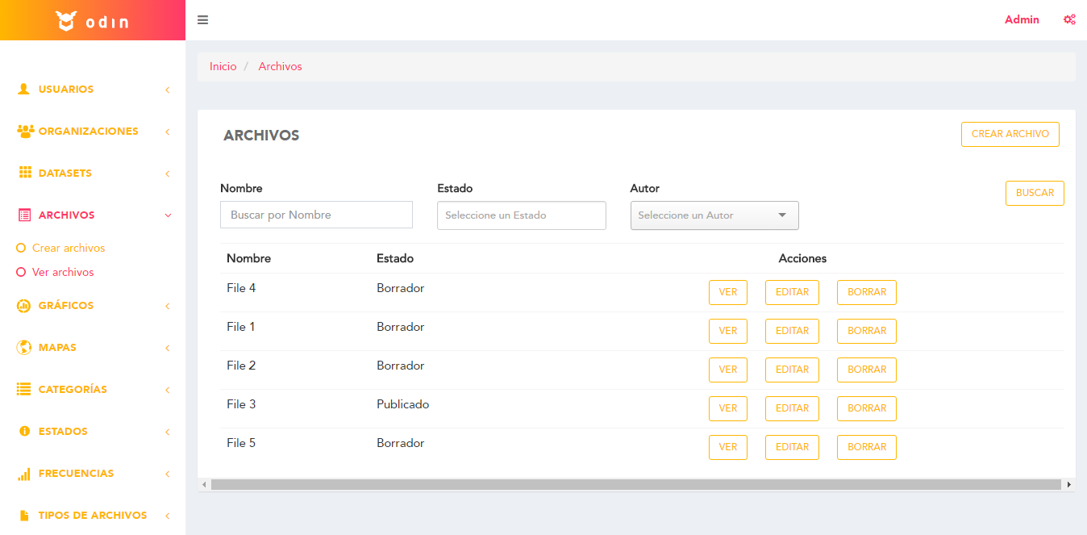

Otra opción es desde el listado de archivos siguiendo la ruta del menú: Archivos 🡪 Crear archivo. En este caso, cuando se crea el archivo, deberá asociarlo a un dataset existente.

En esta pantalla se listarán los siguientes datos de los archivos:

* Nombre
* Estado

Además se podrán realizar las siguientes acciones:

* Ver
* Editar
* Borrar
* Filtrar por:
  + Nombre
  + Estado (autocompletado)
  + Autor (autocompletado)

Para realizar la búsqueda el usuario debería elegir los filtros y apretar el botón “Buscar”. El botón “Limpiar” limpia los campos.

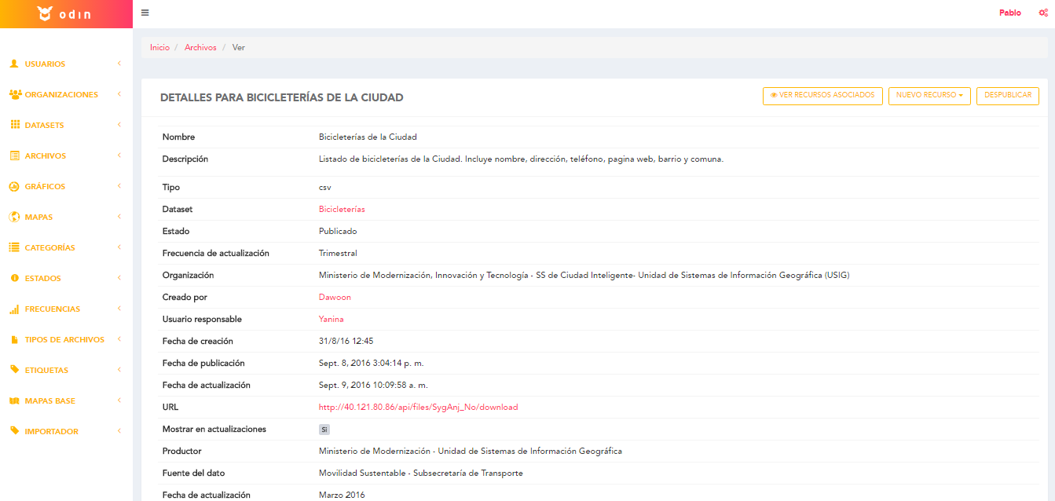  
Acción “Ver” archivo:

Se listarán los siguientes datos del archivo:

* Nombre
* Descripción
* Tipo (extensión)
* Dataset (hipervínculo)
* Estado
* Frecuencia de actualización
* Organización
* Creado por
* Usuario responsable
* Fecha de creación
* Fecha de publicación
* Última actualización
* Url
* Mostrar en actualizaciones
* Campos adicionales

Además se podrán realizar las siguientes acciones:

* Editar
* Atrás (vuelve a la pantalla anterior)
* Borrar
* Descargar
* Publicar/despublicar (según corresponda). En el caso de elegir despublicar el archivo un pop up advertirá sobre la acción a realizar. Para confirmar la misma deberá apretarse “Ok”, en caso contrario “Cancelar”.
* Ver recursos asociados (ver gráficos y/o mapas asociados al archivo. Para cada caso se podrán “Ver”, “Editar” y “Borrar”).
* Crear un nuevo recurso (mapa o gráfico).

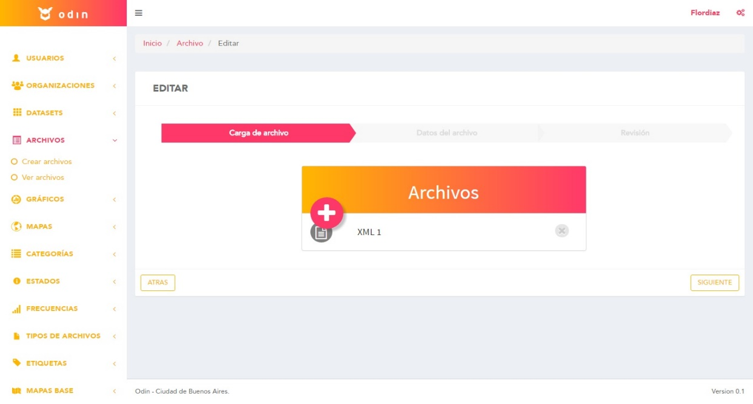  
Acción “Editar” archivo:

Permite la edición por medio del mismo flujo que se realiza en la carga de un archivo con la diferencia de que, en este caso, el archivo y los datos del mismo vienen cargados con los elegidos previamente. Tanto el archivo como los datos pueden ser editados.

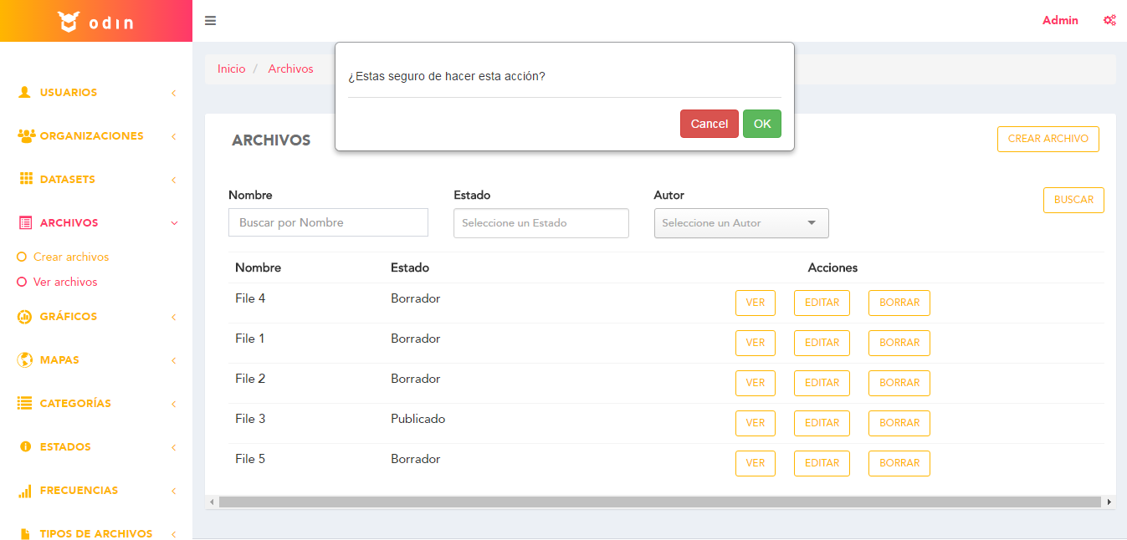Acción “Borrar” archivo:

Un pop up advertirá sobre la acción a realizar. Para confirmar la misma deberá apretarse “Ok”, en caso contrario “Cancelar”.

Consideraciones:  
- Al borrar un archivo, también se borran todos los recursos asociados que se hayan generado a partir de él.

## Mapa base

Para crear un mapa base se debe continuar la ruta del menú: Mapa Base 🡪 Crear mapa base. Se deberán completar los siguientes campos:  
- Nombre  
- URL (Url que haga referencia al mapa base)

Una vez ingresados, apretando el botón “Guardar” se crea el mapa base.  
El botón “Atrás” vuelve a la pantalla anterior.  
  
Consideraciones:  
- Todos los campos son obligatorios  
- El campo “Nombre” debe ser único.

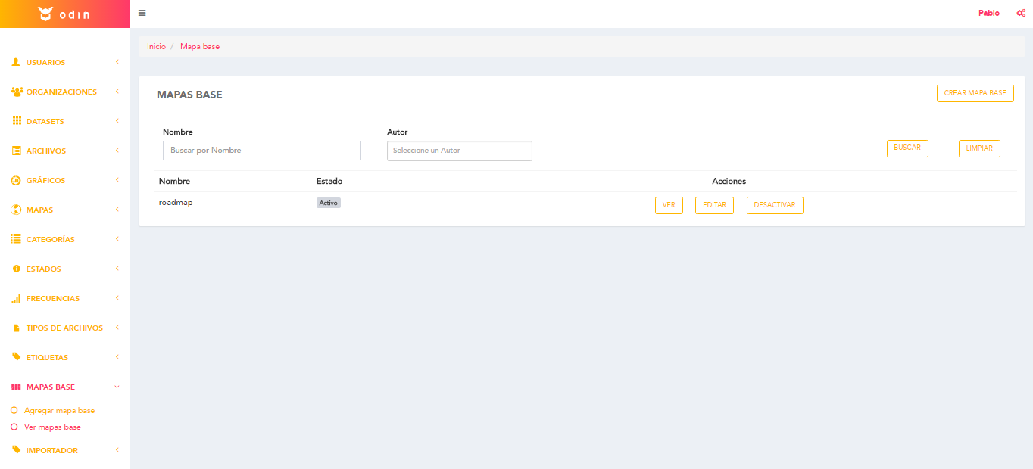Además, pueden ser creadas desde el listado de mapas base siguiendo la ruta del menú: Mapas base 🡪 Ver mapas base.

Se listarán los nombres de los mapas base creados.

Además se podrán realizar las siguientes acciones:

* Ver
* Editar
* Activar/desactivar
* Borrar (la opción aparecerá solo en el caso en el que el mapa base se encuentra inactivo y no tenga relación con ninguna otra entidad).
* Filtrar por:
  + Nombre
  + Autor (autocompletado)
* Para realizar la búsqueda el usuario debería elegir los filtros y apretar el botón “Buscar”. El botón “Limpiar” limpia los campos.

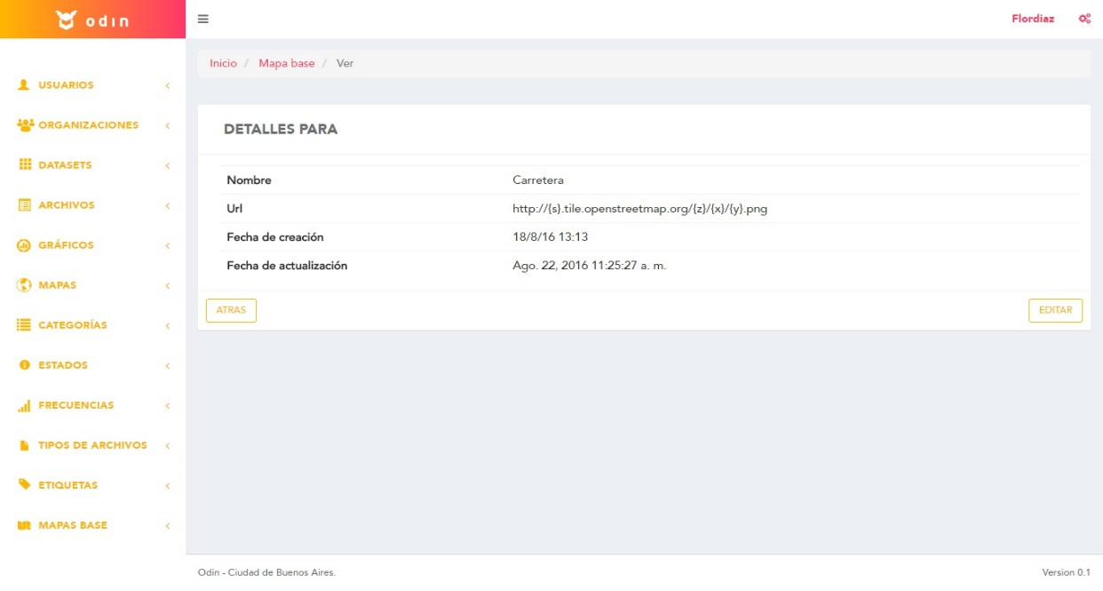  
Acción “Ver” mapa base:

Se listarán los siguientes datos del mapa base:

* Nombre
* Url
* Fecha de creación
* Fecha de actualización

Además se podrán realizar las siguientes acciones:

* Editar
* Atrás (vuelve a la pantalla anterior)

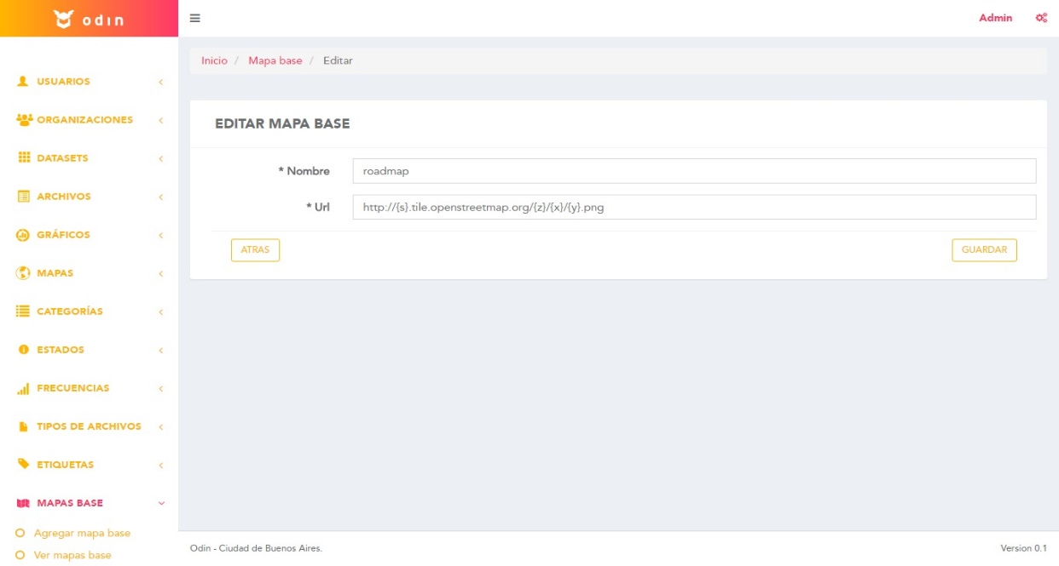

Acción “Editar” mapa base:  
Tanto el nombre como la url podrán ser editadas.

Finalizada la edición, apretando el botón “Guardar” se guardan los cambios.  
El botón “Atrás” vuelve a la pantalla anterior sin guardar los cambios.

Consideraciones:  
- Ambos campos son obligatorios.

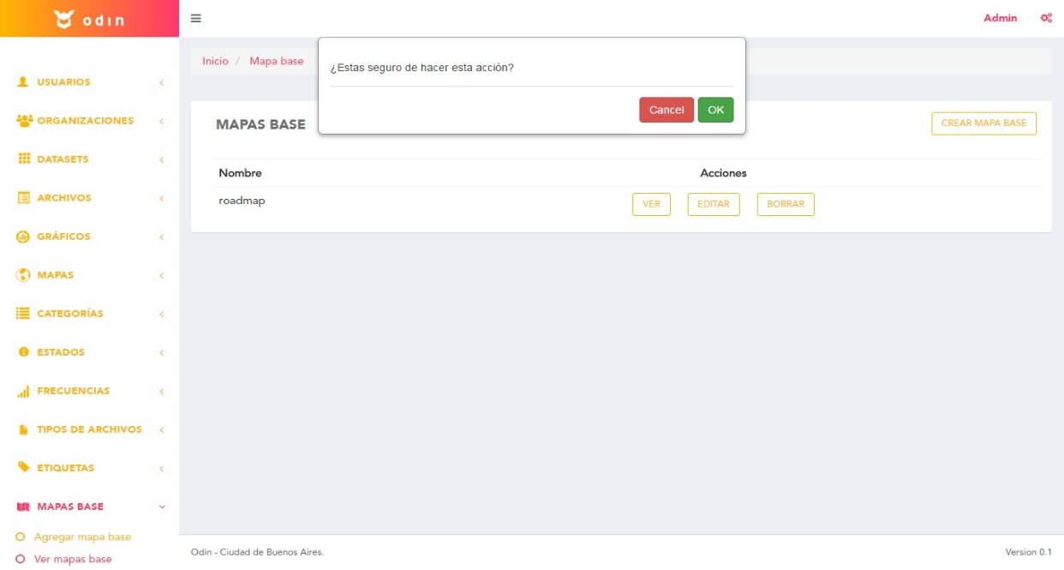Acción “Borrar” mapa base:  
  
Un pop up advertirá sobre la acción a realizar. Para confirmar la misma deberá apretarse “Ok”, en caso contrario “Cancelar”.

## 4.10 Visualizaciones

Las visualizaciones hacen referencia a gráficos y mapas y se generan a partir de archivos ya subidos a la plataforma. Solo se podrán generar visualizaciones para los archivos cuyas extensiones sean: xlsx, xls y csv. Para los demás casos, la opción no estará disponible.

### Gráficos

Para crear un gráfico se debe continuar la siguiente ruta: Archivos 🡪 Ver archivos 🡪 elegir la acción “Ver” del archivo que se desea graficar 🡪 Nuevo recurso 🡪 Agregar gráfico.

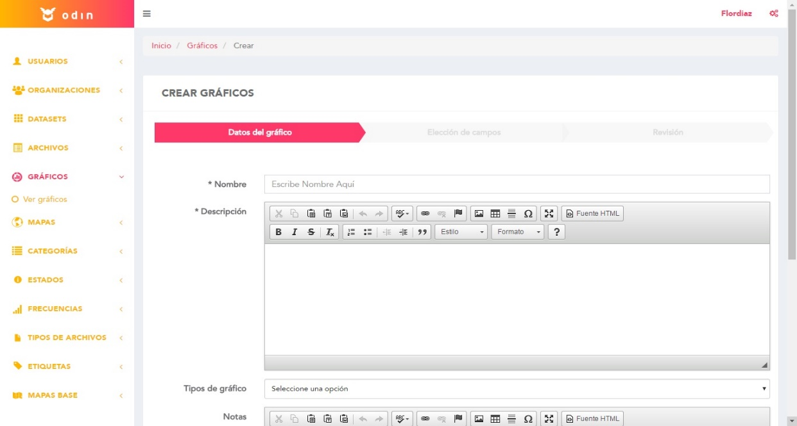

La creación de un gráfico consta de 3 etapas.  
Paso 1: datos del gráfico. Se deberán completar los siguientes campos:  
- Nombre  
- Descripción

- Tipo de gráfico  
- Notas  
- Url

Una vez completados los campos, apretando el botón “Siguiente” continúa al paso 2.  
El botón “Atrás” vuelve a la pantalla anterior.  
  
Consideraciones:  
- Todos los campos son obligatorios a excepción de las notas, la url y el tipo de gráfico.  
- El campo “Nombre” debe ser único.  
- El campo url permite ingresar un link generado en PowerBI para embeber un gráfico.  
- En caso de embeber un link no es necesario elegir el tipo de gráfico y viceversa.  
- Si el usuario elige embeber un link de PowerBI pasa directamente al paso 3. En caso de elegir graficar manualmente a partir de la elección de un tipo de gráfico continúa al paso 2.

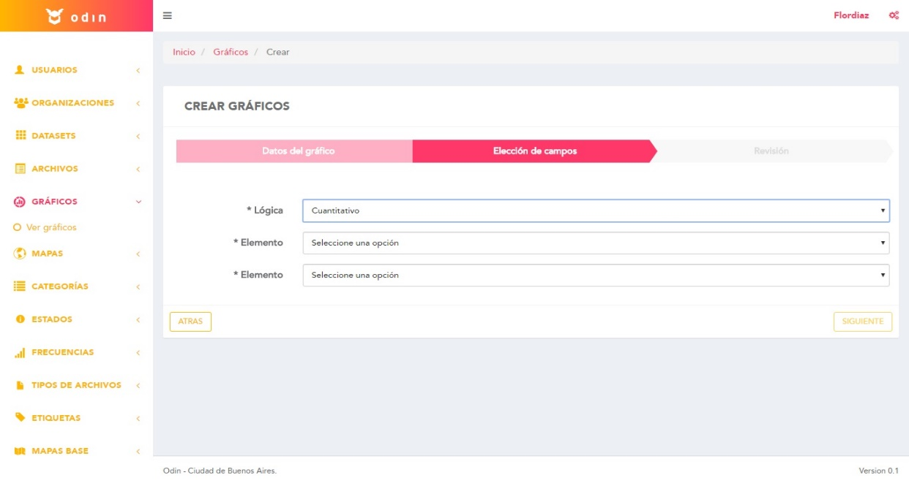  
  
Paso 2: elección de campos.

El campo “Lógica” hace referencia a si se trata de un tipo de gráfico “Cuantitativo” o “Cualitativo”.  
En caso de elegir “Cuantitativo”, la plataforma permite elegir los dos elementos a partir de los cuales generar el gráfico. Agrupa los elementos de la primera columna elegida y totaliza las cantidades de cada uno según segunda columna elegida.  
En caso de elegir “Cualitativo”, la plataforma permite elegir un único elemento a partir de cual generar el gráfico. Sumariza la cantidad de veces que aparece la columna elegida.

Una vez seleccionada la lógica, apretando el botón “Siguiente” continúa al paso 3.  
El botón “Atrás” vuelve a la pantalla anterior (paso 1).

Consideraciones:  
- La elección de la lógica es obligatoria.

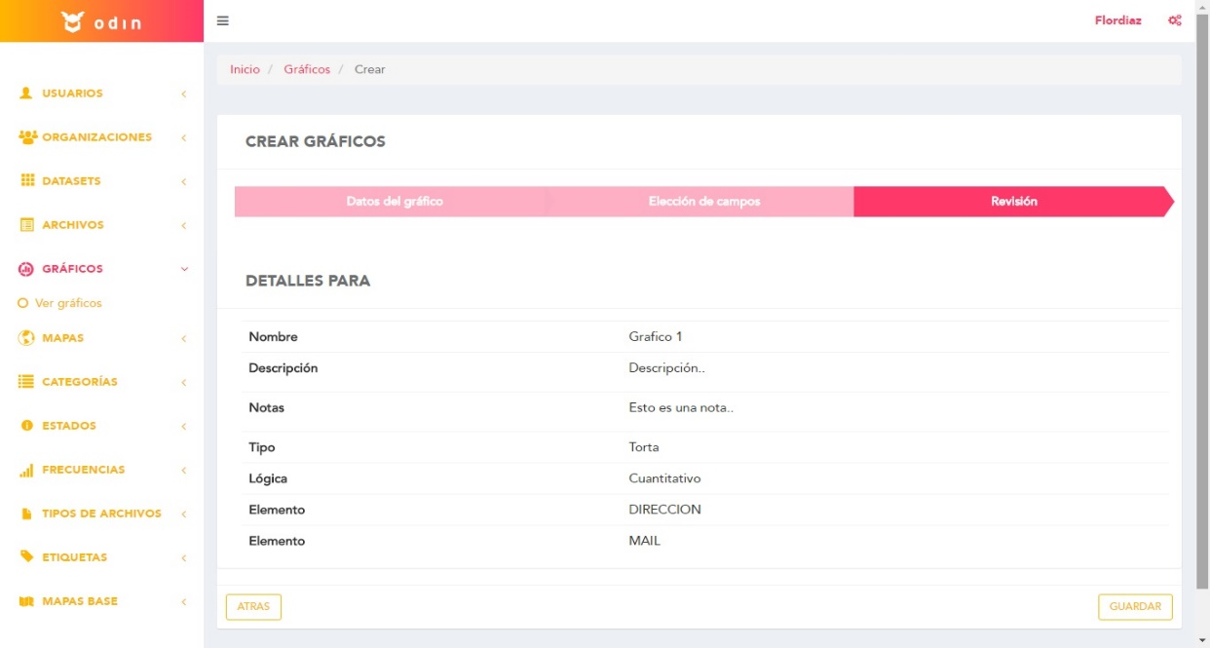

En el paso 3 se detallan los datos ingresados para su revisión:

* Nombre
* Descripción
* Notas
* Tipo de gráfico (en caso de tratarse de un gráfico generado de forma manual)
* Lógica (en caso de tratarse de un gráfico generado de forma manual)
* Elemento(s) seleccionado(s)
* URL (en caso de tratarse de un gráfico generado a partir de un link de PowerBI)

Una vez revisados los datos, apretando el botón “Guardar”, se guarda el gráfico se y listan los datos del mismo al igual que en la acción “Ver” gráfico. Un mensaje informará si el gráfico se generó correctamente o no.  
El botón “Atrás” vuelve a la pantalla anterior (paso 2).

Consideraciones:  
- Es posible editar los datos volviendo a los pasos anteriores, tanto mediante el botón “Atrás” como seleccionando el paso deseado en la barra de estado.  
- Al crearse el gráfico toma como estado el “Estado por defecto” definido en la configuración.

El listado de gráficos puede ser visualizado siguiendo la ruta del menú: Gráficos 🡪 Ver gráficos.

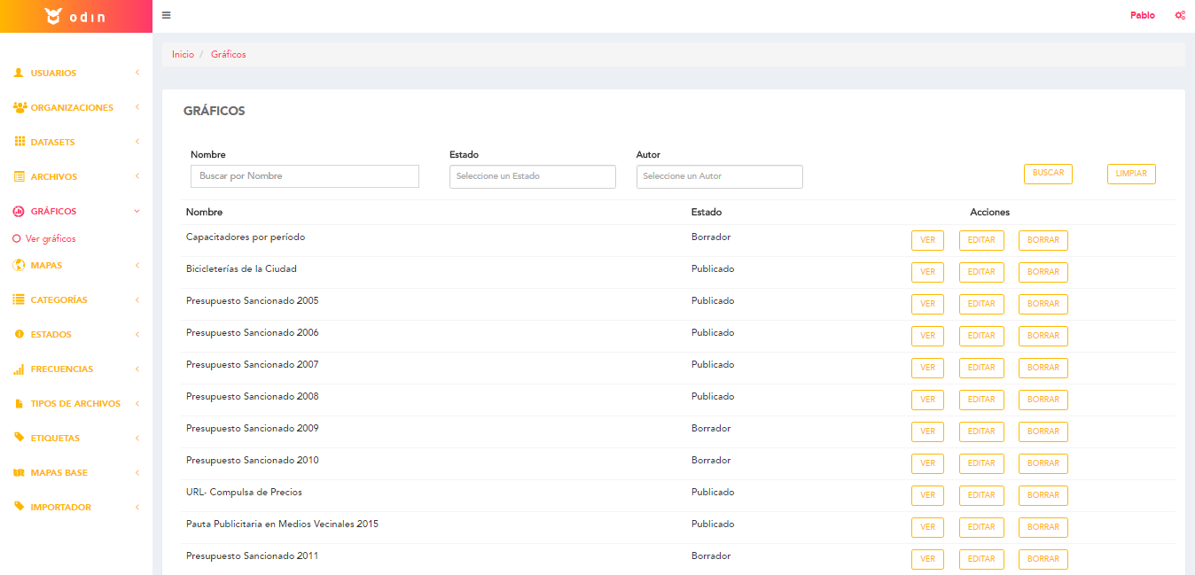

Se listarán los siguientes datos de los gráficos:

* Nombre
* Estado

Además se podrán realizar las siguientes acciones:

* Ver
* Editar
* Borrar
* Filtrar por:
  + Nombre
  + Estado (autocompletado)
  + Autor (autocompletado)
* Para realizar la búsqueda el usuario debería elegir los filtros y apretar el botón “Buscar”. El botón “Limpiar” limpia los campos.

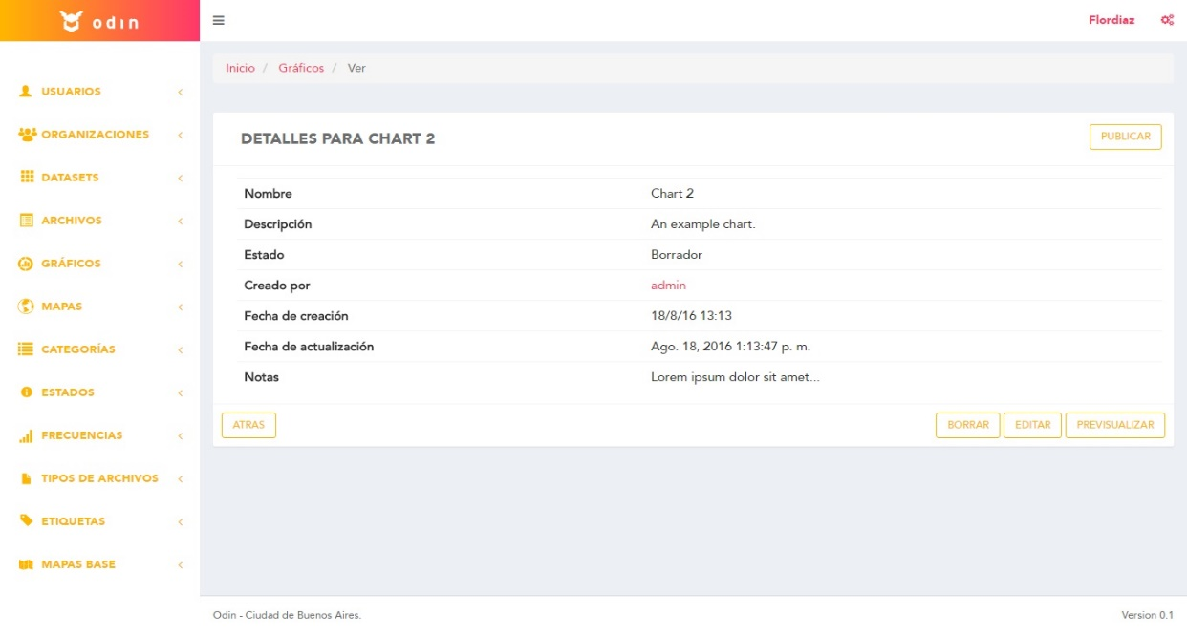  
Acción “Ver” gráfico:

Se listarán los siguientes datos del gráfico:

* Nombre
* Descripción
* Archivo (hipervínculo)
* Estado
* Creado por
* Fecha de creación
* Fecha de publicación
* Fecha de actualización
* Notas
* Tipo de gráfico (en caso de tratarse de un gráfico generado de forma manual)
* Lógica (en caso de tratarse de un gráfico generado de forma manual)
* Url (en caso de tratarse de un gráfico generado a partir de un link de PowerBI)

Además se podrán realizar las siguientes acciones:

* Editar
* Atrás (vuelve a la pantalla anterior)
* Borrar
* Previsualizar
* Publicar/despublicar (según corresponda). ). En el caso de elegir despublicar el gráfico un pop up advertirá sobre la acción a realizar. Para confirmar la misma deberá apretarse “Ok”, en caso contrario “Cancelar”.

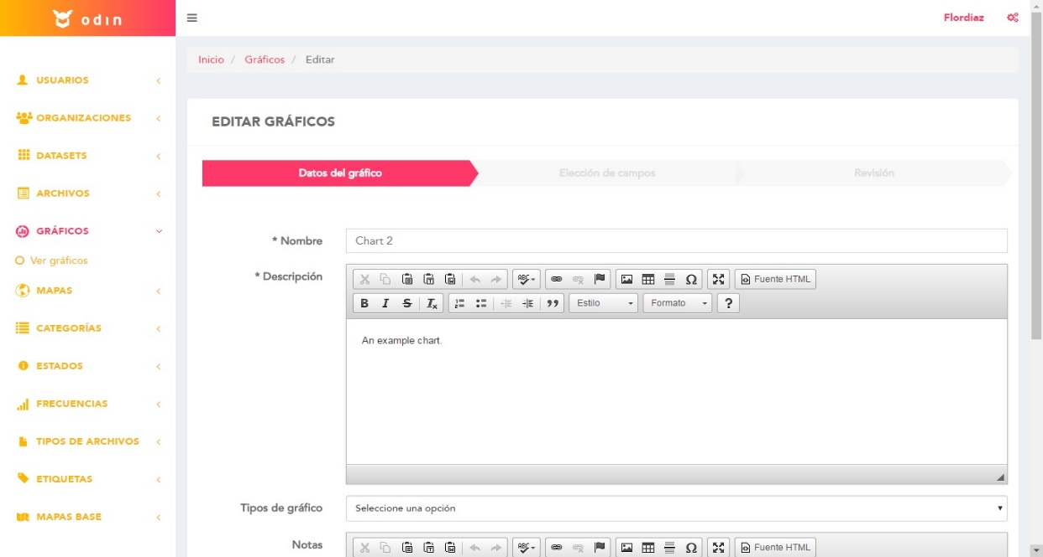Acción “Editar” gráfico:

Permite la edición por medio del mismo flujo que se realiza en la creación de un gráfico con la diferencia de que, en este caso, tanto el gráfico como los datos del mismo vienen cargados con los elegidos previamente. Tanto el gráfico como los datos pueden ser editados.

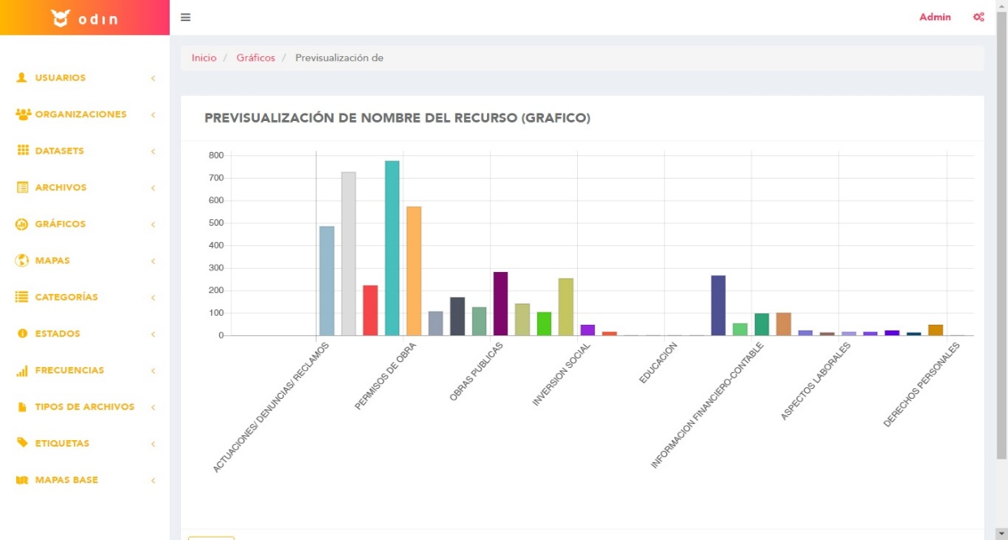Acción “Previsualizar” gráfico:

Se muestra el gráfico generado.  
El botón “Atrás” vuelve a la pantalla anterior.

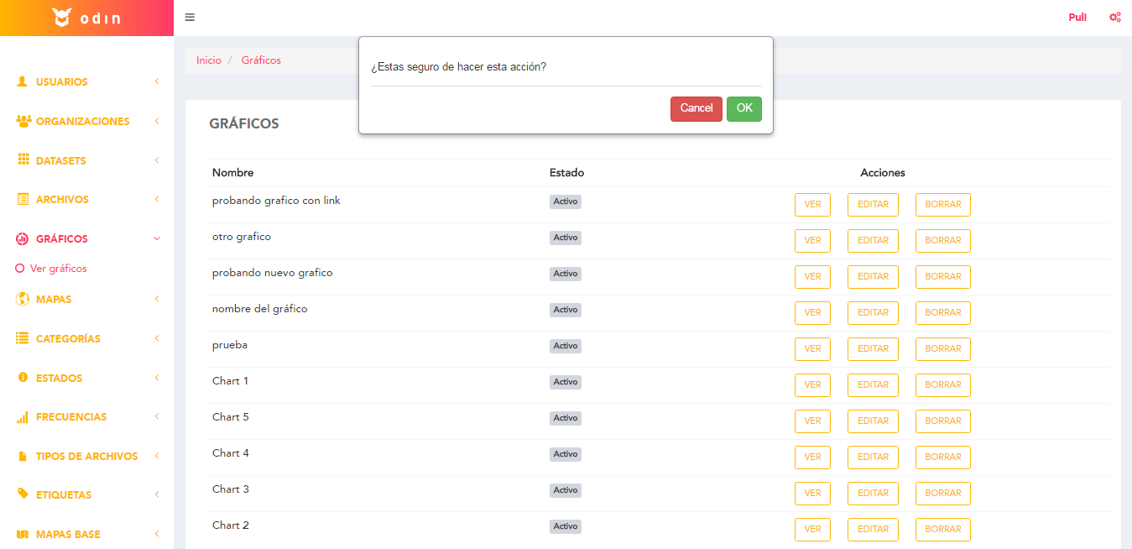Acción “Borrar” gráfico:

Un pop up advertirá sobre la acción a realizar. Para confirmar la misma deberá apretarse “Ok”, en caso contrario “Cancelar”.

### 4.10.2 Mapas

Para crear un mapa se debe continuar la siguiente ruta: Archivos 🡪 Ver archivos 🡪 Elegir la acción “Ver” del archivo a partir del cual se desea generar el mapa 🡪 Nuevo recurso 🡪 Agregar mapa.

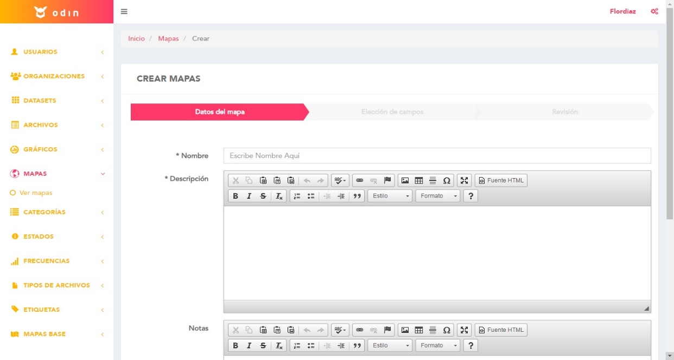  
  
La creación de un mapa consta de 3 etapas.  
Paso 1: datos del mapa. Se deberán completar los siguientes campos:  
- Nombre  
- Descripción  
- Notas  
- Mapa base  
- Url

Una vez completados los campos, apretando el botón “Siguiente” continúa al paso 2.  
El botón “Atrás” vuelve a la pantalla anterior.  
  
Consideraciones:  
- Todos los campos son obligatorios a excepción de las notas, la url y el mapa base.  
- El campo “Nombre” debe ser único.  
- El campo url permite ingresar un link generado por USIG para embeber un mapa.  
- En caso de embeber un link no es necesario elegir el mapa base y viceversa.  
- Si el usuario elige embeber un link de USIG pasa directamente al paso 3. En caso de crear el mapa manualmente a partir de la elección de un mapa base continúa al paso 2.

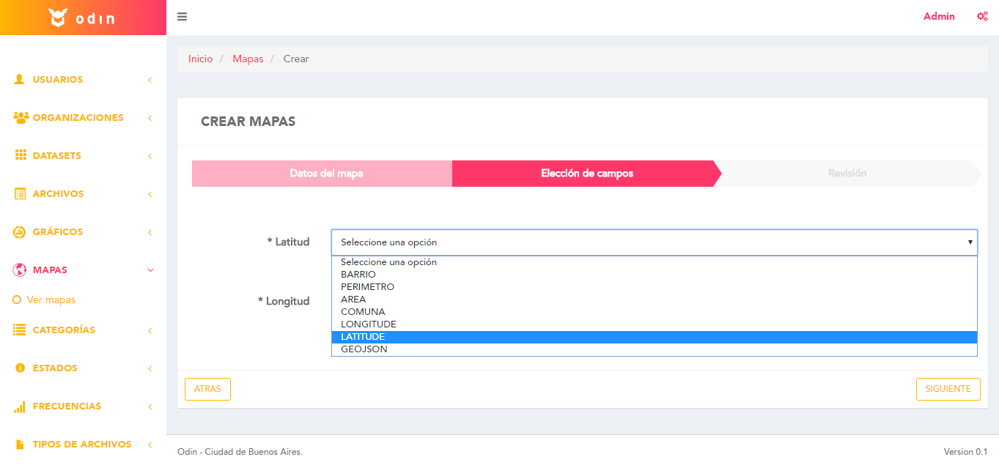

Paso 2: elección de campos.  
  
Los campos “Latitud” y “Longitud” despliegan una lista con las columnas detectadas del archivo a partir del cual se genera el mapa. Cada campo debe ser completado con la elección de la columna correspondiente.

El botón “Agregar propiedad” agrega un campo y despliega una lista que permite elegir aquellas columnas del archivo cuyo contenido se desee mostrar al visualizar el mapa como tooltip.

Una vez completados los campos, apretando el botón “Siguiente” continúa al paso 3.  
El botón “Atrás” vuelve a la pantalla anterior (paso 1).

Consideraciones:  
- Los campos “Latitud” y “Longitud” son obligatorios.  
- Se podrán agregar tantas propiedades como columnas tenga el archivo.

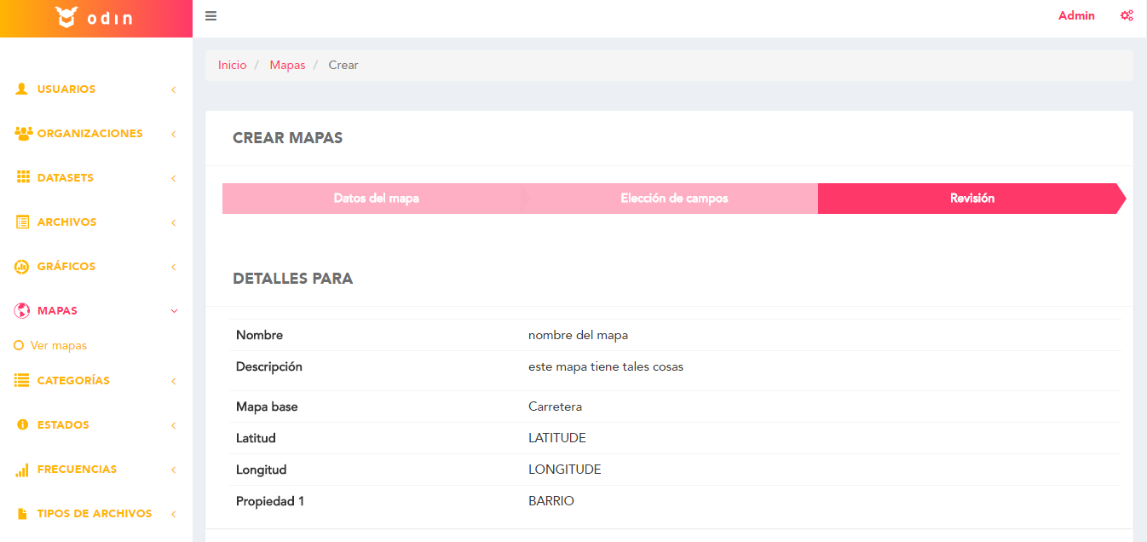

En el paso 3 se detallan los datos ingresados para su revisión:

* Nombre
* Descripción
* Notas
* Mapa base
* Url
* Propiedad(es)

Una vez revisados los datos, apretando el botón “Guardar”, se guarda el mapa se y listan los datos del mismo al igual que en la acción “Ver” mapa. Un mensaje informará si el mapa se generó correctamente o no.  
El botón “Atrás” vuelve a la pantalla anterior (paso 2).

Consideraciones:  
- Es posible editar los datos volviendo a los pasos anteriores, tanto mediante el botón “Atrás” como seleccionando el paso deseado en la barra de estado.  
- Al crearse el mapa toma como estado el “Estado por defecto” definido en la configuración.

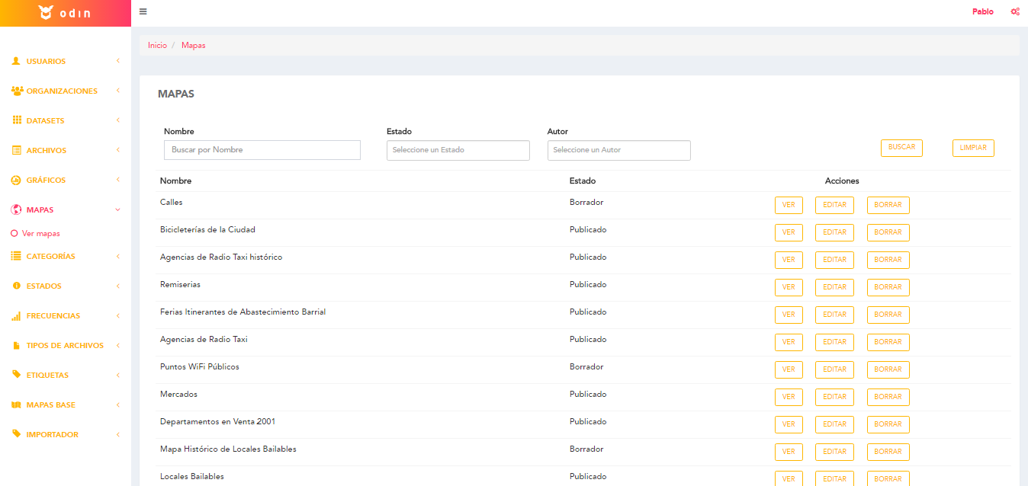El listado de mapas puede ser visualizado siguiendo la ruta del menú: Mapas 🡪 Ver mapas.

Se listarán los siguientes datos de los mapas:

* Nombre
* Estado

Además se podrán realizar las siguientes acciones:

* Ver
* Editar
* Borrar
* Filtrar por:
  + Nombre
  + Estado (autocompletado)
  + Autor (autocompletado)
* Para realizar la búsqueda el usuario debería elegir los filtros y apretar el botón “Buscar”. El botón “Limpiar” limpia los campos.

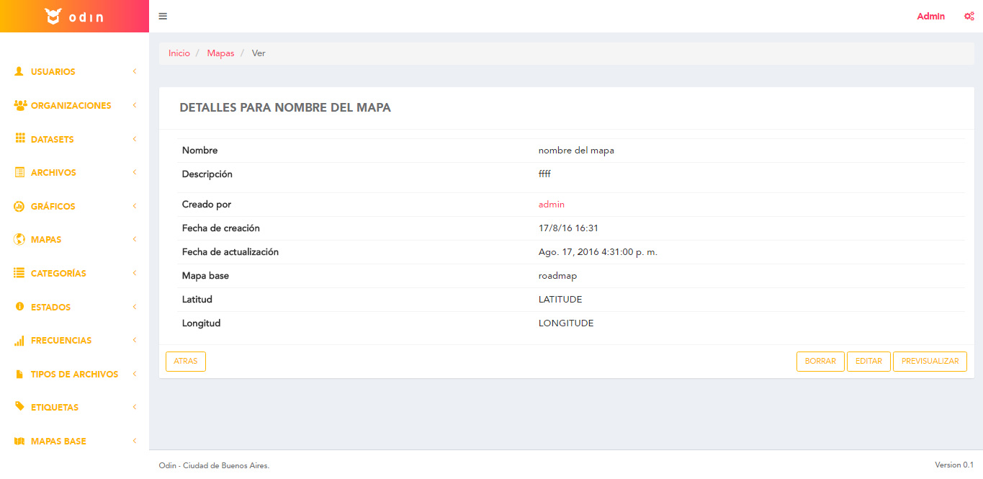  
Acción “Ver” mapa:

Se listarán los siguientes datos del mapa:

* Nombre
* Descripción
* Archivo (hipervínculo)
* Estado
* Creado por
* Fecha de creación
* Fecha de publicación
* Fecha de actualización
* Notas
* Mapa base (en caso de tratarse de un mapa generado de forma manual)
* Latitud (en caso de tratarse de un mapa generado de forma manual)
* Longitud (en caso de tratarse de un mapa generado de forma manual)
* Url (en caso de tratarse de un gráfico generado a partir de un link de USIG)

Además se podrán realizar las siguientes acciones:

* Editar
* Atrás (vuelve a la pantalla anterior)
* Borrar
* Previsualizar
* Publicar/despublicar (según corresponda). En el caso de elegir despublicar el mapa un pop up advertirá sobre la acción a realizar. Para confirmar la misma deberá apretarse “Ok”, en caso contrario “Cancelar”.

Acción “Editar” mapa:

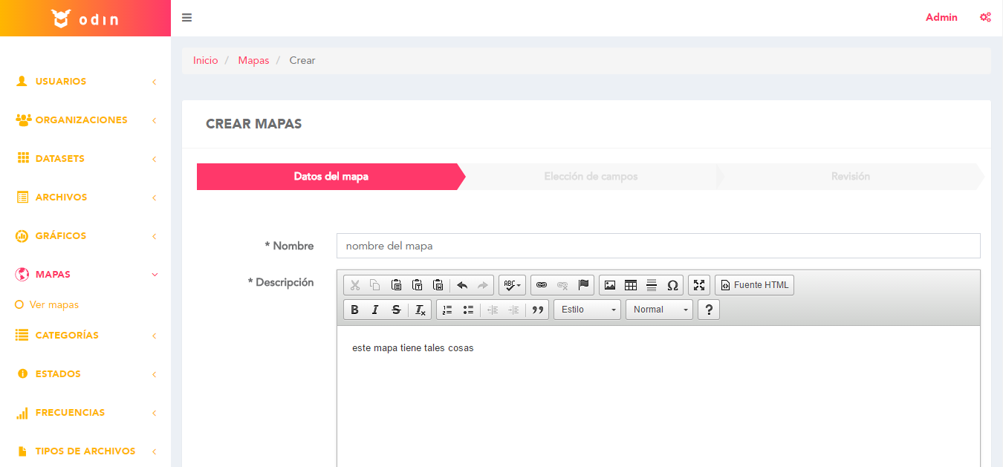

Permite la edición por medio del mismo flujo que se realiza en la creación de un mapa con la diferencia de que, en este caso, tanto el mapa como los datos del mismo vienen cargados con los elegidos previamente. Tanto el mapa como los datos pueden ser editados.

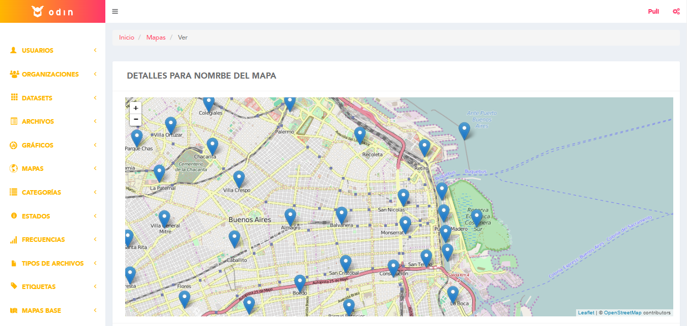Acción “Previsualizar” mapa:  
  
Se muestra el gráfico generado.  
El botón “Atrás” vuelve a la pantalla anterior.

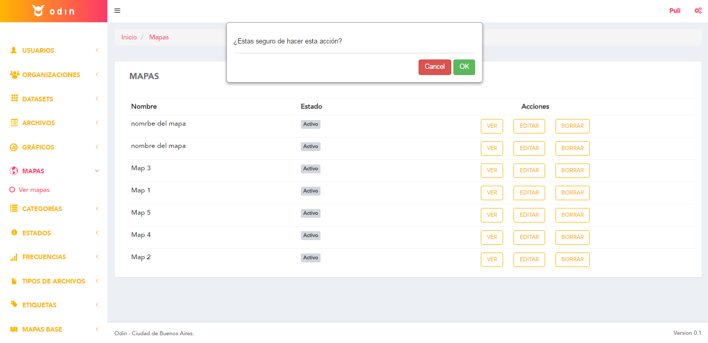Acción “Borrar” mapa:

Un pop up advertirá sobre la acción a realizar. Para confirmar la misma deberá apretarse “Ok”, en caso contrario “Cancelar”.

## 4.11 Etiquetas

Para crear una etiqueta se debe continuar la ruta del menú: Etiqueta 🡪 Crear etiqueta. Se deberá completar el siguiente campo:  
- Nombre

Una vez ingresado, apretando el botón “Guardar” se crea la etiqueta.  
El botón “Atrás” vuelve a la pantalla anterior.  
  
Consideraciones:  
- El campo “Nombre” es obligatorio y debe ser único.  
- Las etiquetas también pueden ser creadas al momento de crear un Dataset a medida que se ingresen las mismas en el campo correspondiente.

Además, pueden ser creadas desde el listado de etiquetas siguiendo la ruta del menú: Etiqueta 🡪 Ver etiquetas.

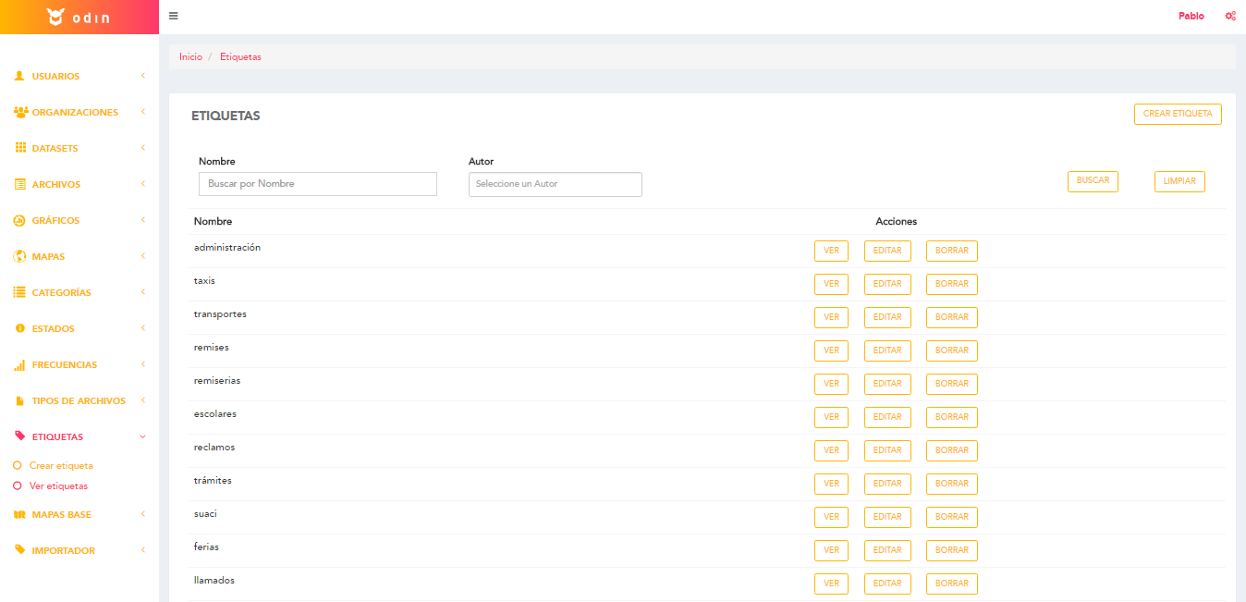

Se listarán los nombres de las etiquetas creadas.

Además se podrán realizar las siguientes acciones:

* Ver
* Editar
* Borrar
* Filtrar por:
  + Nombre
  + Autor (autocompletado)
* Para realizar la búsqueda el usuario debería elegir los filtros y apretar el botón “Buscar”. El botón “Limpiar” limpia los campos.

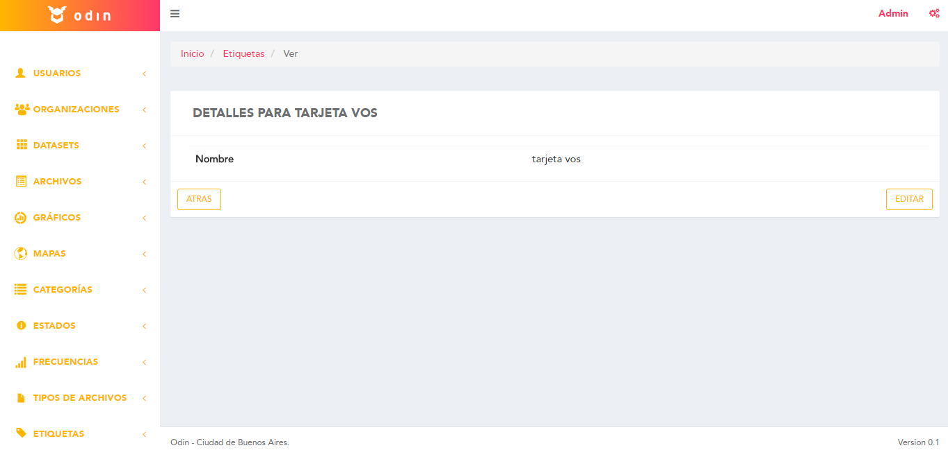Acción “Ver” etiqueta:

Se listarán los siguientes datos de la etiqueta:

* Nombre
* Creado por
* Fecha de creación
* Fecha de actualización

Además se podrán realizar las siguientes acciones:

* Editar
* Atrás (vuelve a la pantalla anterior)

Acción “Editar” etiqueta:

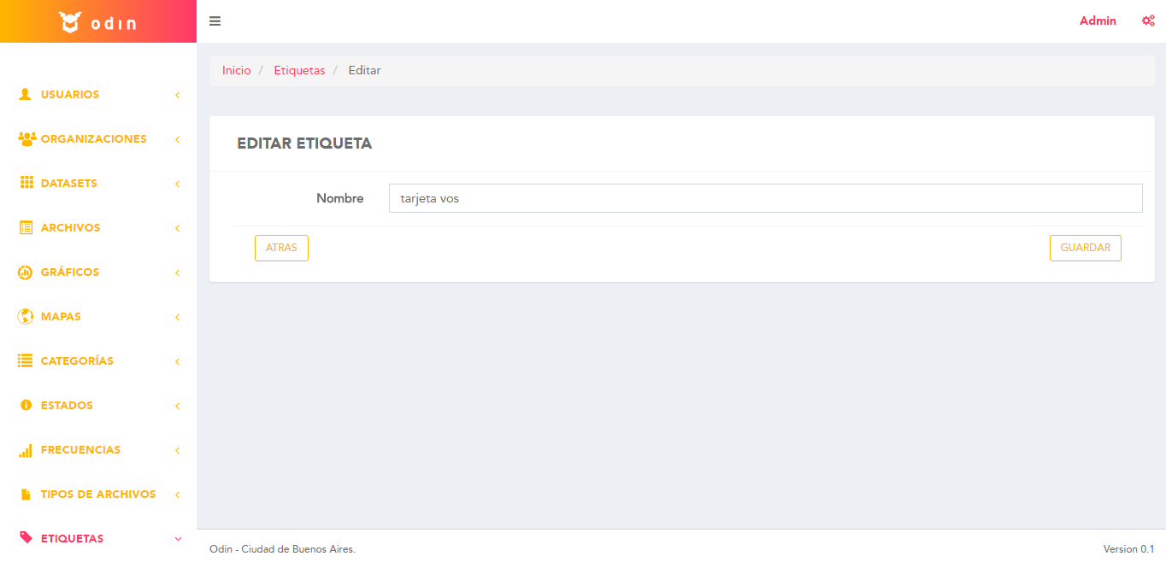

El nombre podrá ser editado.

Finalizada la edición, apretando el botón “Guardar” se guardan los cambios.  
El botón “Atrás” vuelve a la pantalla anterior sin guardar los cambios.

Consideraciones:  
- El campo “Nombre” es obligatorio y debe ser único.

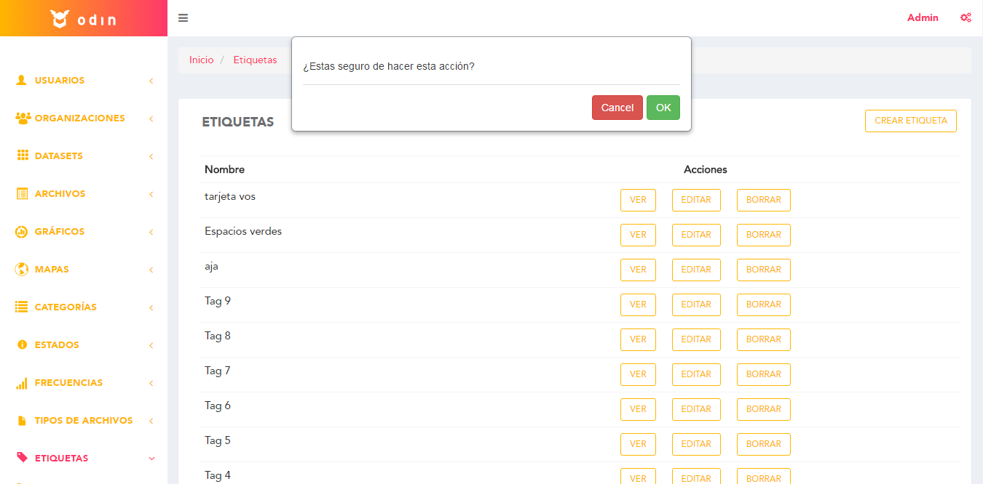Acción “Borrar” etiqueta:

Un pop up advertirá sobre la acción a realizar. Para confirmar la misma deberá apretarse “Ok”, en caso contrario “Cancelar”.